Аналитический отчет
воспитательной работы МБОУ СОШ с.Морен Эрзинского кожууна
за 1 полугодие 2021 – 2022 учебного года.

Приоритетные направления воспитательной работы школы на 2021-2022 учебный год
- Создание условий, ориентирующих учащихся на здоровый образ жизни, в том числе на активные занятия физической культурой и спортом.
- Поддержание и укрепление школьных традиций, способствующих созданию сплоченного школьного коллектива.
- Развитие познавательных интересов, творческой активности, потребности в познании культурно- исторических ценностей.
- Социализация учащихся, подготовка их к жизни в современных условиях.
- Апробирование новых форм взаимодействия школы с семьёй, участия родителей в процессе обучения и воспитания детей.
- Использование художественно-эстетического направления, как фактора интеллектуального и эмоционального совершенствования, способствующего раскрытию творческого потенциала учащихся;
- Проведение аналитической работы и составление диагностических карт учащихся и работа с ними.
- Отработка новых форм оценки качества образования и воспитания. Оптимизация новых форм работы с одаренными детьми, детьми-инвалидами, и другими категориями в целях индивидуализации развития творческих способностей.
- Совершенствование методического мастерства классных руководителей, педагогов дополнительного образования

План воспитательной работы составлен в соответствии со следующими документами:

- Конституция РФ, Конституция РТ.
- ФЗ РФ от 24 июля 1998г. №124-ФЗ «Об основных гарантиях прав ребенка в РФ»
- Федеральный закон "Об образовании в Российской Федерации" N 273-ФЗ от 29 декабря 2012 г
- ФЗ РФ от 24 июня 1999г. №120-ФЗ «Об основах системы профилактики безнадзорности и правонарушений несовершеннолетних».
- ФЗ РФ «О защите детей от информации, причиняющей вред их здоровью и развитию». 6.ФЗ « О государственной поддержке молодежных и детских общественных объединений».
- Министерство Образования РФ письмо от 15 декабря 2002г. №30-51-914/16 «О минимальном объеме социальных услуг по воспитанию в образовательных учреждениях общего образования».
- Приказ Минтруда России №544н от 18 октября 2013г. Об утверждении профессионального стандарта «Педагог (педагогическая деятельность в сфере дошкольного, начального общего, основного общего, среднего общего образования) (воспитатель, учитель)».
- Министерство образования и науки РФ №966, Министерство спорта, туризма и молодежной политики РФ №1009, Приказ от 27 сентября 2010г. «Об утверждении порядка проведения Всероссийских спортивных соревнований школьников “Президентские состязания” и порядок проведения Всероссийских спортивных игр школьников “Президентские спортивные игры” ».
- «Концепция духовно-нравственного развития и воспитания личности гражданина России».
- Инструкция по межведомственному взаимодействию субъектов системы профилактики по предупреждению безнадзорности и правонарушений несовершеннолетних.
- Инструкция об организации и порядке ведения учета обучающихся и семей, находящихся в социально опасном положении.
- Приложение к письму Управления по делам молодежи Федерального агентства по образованию от 03.03.2005г. №14-11-43/01 «Методические рекомендации по развитию ученического самоуправления в общеобразовательных учреждениях».
- Методические рекомендации по созданию и организации деятельности школьных спортивных клубов.
- Стратегия развития образования Республики Тыва до 2030 года
- Концепция Десятилетия детства в Республике Тыва (2018-2027) от 28 июня 2018 №278-р
- Рекомендации о воспитании в духе международного взаимопонимания, сотрудничества и мира и воспитания в духе уважения прав человека и основных свобод.
- Федеральный закон от 07.06.2013 N 120-ФЗ "О внесении изменений в отдельные законодательные акты Российской Федерации по вопросам профилактики незаконного потребления наркотических средств и психотропных веществ"
- Распоряжение Правительства Российской Федерации от 29.11.2014 г. №2403- р "Основы государственной молодежной политики Российской Федерации на период до 2025 года"
- Распоряжение Правительства Российской Федерации от 29 мая 2015 г. № 996-р. Стратегия развития воспитания в Российской Федерации на период до 2025 года.
- Стратегия противодействия экстремизму в РФ до 2025 года, утвержденной Президентом РФ Пр - №2753 до 2025 года
- План составлен в рамках реализации региональных проектов «Успех каждого ребенка»,
«Социальная активность», «Успешный ученик» «В каждой семье не менее одного ребенка с высшим образованием», «Настоящая семья –это много дружных Я», «Поддержка семей, имеющих детей!, «Учитель будущего», «Цифровая образовательная среда»
- Устав МБОУ СОШ с.Морен
- Локальные акты МБОУ СОШ с.Морен
- Примерная программа воспитания МБОУ СОШ с.Морен

Цель воспитательной работы: Формирование условий для обеспечения на оптимальном уровне развития личности учащегося, способного к самовоспитанию и саморазвитию.

Особенности организуемого в школе воспитательного процесса.
Наша школа это:
  - 143 учащихся
  - 32 педагогов
  - 10 классов
С 1 сентября 2021 года МБОУ СОШ с.Морен начала реализовать единую программу воспитания.

Кадровый состав воспитательного блока

№ | Ф.И.О. | Дата рождения или возраст | Образование, квалификация по диплому | категори я | Должность, стаж работы в должности | Номер телефона | КПК
1 | Номчу-Белек Челээш Биче-ооловна | 08.01.1986 | Тувинский Государственный Университет, специальность: учитель математики-информатики | первая | Замдиректора по ВР, 6 лет | 89235502714 | «Психологическое сопровождение, формы и методы профиалктики безнадзорности и правонарушений несовершеннолетних», 24 ч., 01-03.12.21г ТИРОиПК
2 | Баанай Кира Григорьевна | 05.10.1987 | Тувинский Государственный Университет, специальность: психолого-педагогическое образование | б/к | Социальный педагог  3 лет,  общий стаж 3 лет | 89835919062

3 | Кулдун Зоя Чылааевна |  | АГПИ специальность : психолог | высшая | пеадгог-психолог, 22 г, общий стаж 34 | 89232658926 | «Детерминант риска реализации суицида: «Факторный анализ риска суицидального поведения», 12 ч, ГБУ РЦПМСС «Сайзырал»3

4 | Намдал Долита Сергеевна | 16.07.1981 | Тувинский Государственный университет, специальность учитель географии | первая | библиотекарь 6 лет, общий стаж 14 | 89835929121

МБОУ СОШ с.Морен с 1 сентября 2021 года начала реализацию 11 модулей:
- Школьный урок
- Классное руководство
- Курсы внеурочной деятельности
- Самоуправление
- Профориентация
- Работа с родителями
- Ключевые общешкольные дела
- Детские общественные объединения
- Экскурсии, экспедиции, походы
- Школьные медиа
- Организация предметно-эстетической среды

  - Модуль «Школьный урок»
Новая программа воспитания выделяет отдельный модуль «Школьный урок» и предполагает реализацию школьными педагогами воспитательного потенциала урока. Любой урок как звено системы обучения обладает определённым воспитательным потенциалом – совокупностью имеющихся возможностей для воспитания учащихся.
Воспитательный потенциал урока включает следующие группы возможностей:⁣
Использование воспитательных возможностей организации урока.⁣⁣
- Воспитание интереса к учению, к процессу познания (создание и поддержание интереса, активизации познавательной деятельности учащихся).⁣⁣
- Воспитание сознательной дисциплины (показать важность учебно- познавательной деятельности, учебной и трудовой дисциплины).⁣⁣
- Формирование умений и навыков организации учащимися своей деятельности (организация самостоятельной работы учащихся, соблюдение техники безопасности и гигиенических правил, связанных с осанкой и организацией рабочего места).⁣⁣
- Воспитание культуры общения (организация общения на уроке, формирование учителем умений слушать, высказывать и аргументировать своё мнение).⁣⁣
- Формирование и развитие оценочных умений (комментирование оценок учителем, обсуждение оценок с учащимися, коллективное оценивание, взаимопроверка и оценивание друг друга учащимися).⁣⁣
- Воспитание гуманности (характер отношений «учитель – ученик», регулирование учителем отношений между учащимися).⁣⁣ ⁣
Использование воспитательных возможностей, обусловленных спецификой
учебного предмета.⁣⁣ ⁣
Использование воспитательных возможностей содержания образования (связывание педагогом учебного материала с жизнью, с потребностями учащихся, с общественной с моралью, с актуальными нравственными проблемами).
Воспитывающий урок – это урок с воспитывающим содержанием, таким, которое побуждало бы школьников задуматься о ценностях, нравственных вопросах, жизненных проблемах.
В школе составлен график посещения уроков. Всего за 1 полугодие посещено – 34 урока

Проведено методических семинаров для молодых педагогов – 2
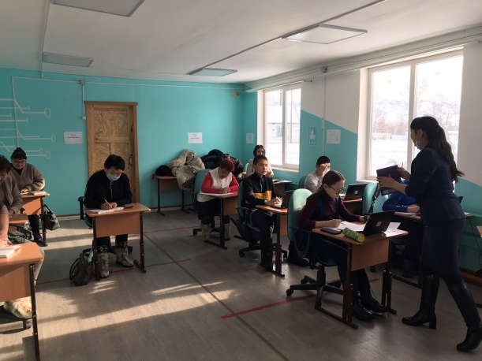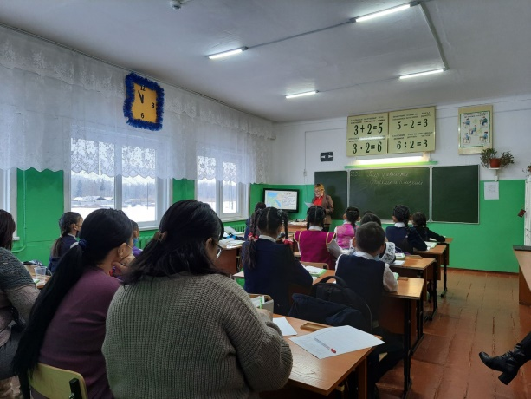

Модуль «Классное руководство»

В 2021-2022 учебном году в школе 10 классов, на должность классного руководителя было назначено 11 педагога (10 класс- Номчу-Белек Ч.Б.-0,5 ставка, 11 класс –Ноозун А.С.-0,5 ставка за классное руководство).
- Инструктивно-методическая работа:
- планирование работы на год, по четвертям; мероприятий, акций;
- разработка учебно-методической документации;
- ознакомление с нормативными документами, методическими рекомендациями,
- ШМО классных руководителей (тематические - 2, организационные - 2)- отв. ЗДВР.
- сопровождение классных руководителей вновь приступивших к работе и имеющих трудности (1 человек)
-контроль, анализ воспитательной работы
- Индивидуальная работа: беседы, консультации, контроль документации классных руководителей, посещение мероприятий, помощь при проведении мероприятий, контроль выполнения планов работы, эффективности работы по направлениям воспитательной работы, беседы с детьми, помощь в работе с родителями.

Количественный состав классных руководителей

Количество учащихся | Количество классов на конец года | количество классных  руководите лей | Возрастной состав |  |  |  | Педагогический стаж работы |  |  |  |  |  | По полово му призна  ку
Количество учащихся | Количество классов на конец года | количество классных  руководите лей | от 20 до 30 лет | от 30 до 40 лет | от 40 до 55 лет | свыше 55 лет | до 5 лет | от 5 до 10 лет | от 10 до 15 лет | от 15 до 20 лет | от 20 до 25 лет | от 25 и выше | женщин | мужчин
Количество учащихся на конец 2  четверти -143 | 10 | 11 | 1 | 7 | 1 | 2 | 1 | 5 | 3 | 0 | 0 | 2 | 11 | 0

Высшая категория | Первая категория | СЗД | Без категории
2 | 5 | 0 | 4

Кадровый состав классных руководителей на 2021-2022 учебный год
Методическое объединение классных руководителей состоит из 11 человек.
 | ФИО | Квалификационная  категория | Классное  руководство
1 | Самыя Аржаана Владимировна | б/к | 1 класс
2 | Хомушку Галина Сояновна | высшая | 2 класс
3 | Дензин Чечена Крылововна | высшая | 3 класс
4 | Серээдар Рубина Леонидовна | первая | 4 класс
5 | Баанай Кира Григорьевна | б/к | 5 класс
6 | Ынаалай Дарыймаа Даржааевна | первая | 6 класс
7 | Кур Алина Айдыновна | первая | 7 класс
8 | Намдал Долита Сергеевна | первая | 8 класс
9 | Херел Дарый Омаковна | б/к | 9 класс
10 | Номчу-Белек Челээш Биче-ооловна | первая | 10 класс
11 | Ноозун Ай-суу Сылаачаповна | б/к | 11 класс

В школе разработано положение о «Взаимодействии классного руководителя с социально- педагогической, психологической службой школы
В школе 10 классов, 11 классных руководителей, среди них 27% - молодых учителей, которым регулярно оказывается методическая помощь.
В начале учебного года в августе на педагогическом совете ознакомили всех классных руководителей с новой программой воспитания, указали сроки для сдачи и представления планов. На момент проверки были представлены 11 планов.
Планирование воспитательной работы в классе – одна их основных функций педагога. Уровень реализации планов воспитательной работы классных руководителей удовлетворительный, хотя остаются классные руководители, испытывающие трудности в умении организовать взаимодействие с родителями, планомерно выстраивать работу с ученическим коллективом. Хочется отметить высокий уровень составления плана ВР в своем классе у педагогов:
- 2 класс- Хомушку Г.С.
- 3 класс –Дензин Ч.К.
- 4 класс – Серээдар Р.Л.
- 6 класс – Ынаалай Д.Д.
К сожалению, у многих классных руководителей отсутствуют темы и протоколы родительских собраний. Отсутствуют те или иные разделы плана ВР. Например, у Баанай К.Г. в 5 классе- не все темы прописаны в плане, у Ноозун А.С. 11 класс- протоколы родительских собраний отсутствуют .
Контроль за деятельностью классных руководителей со стороны заместителя директора по ВР:
- наличие и соответствием программ или планов воспитательной работы,
- проведение еженедельных классных часов,
- подготовка и проведение внеклассных мероприятий,
- своевременная сдача необходимых отчетов, деятельность классных руководителей с детьми «группы риска».

В 2021 - 2022 учебном году были организованы семинары для классных руководителей:
Сентябрь: 1. Содержание планов воспитательной работы;
(Профилактика вредных привычек и формирование здорового образа жизни)
  - Работа с молодыми классными руководителями;
Октябрь: 3. Индивидуальные консультации с классными руководителями 5, 7, 10 классов;
Ноябрь: 4. Методика проведения родительских собраний.
Во время каникул проводятся различные обучающие семинары для классных руководителей по направлению профориентация работа, профилактика правонарушений детей, планирование и тд

Классный руководитель с первых дней своей работы оказывается включенным во все многообразие проблем целостного педагогического процесса. Ему необходимо быстро ориентироваться в сложных ситуациях, принимать обоснованные решения. Современный воспитатель должен уметь учитывать конкретные условия жизнедеятельности вверенного ему детского коллектива, в соответствии с ними определять воспитательные задачи и средства их достижения, настойчиво и последовательно добиваться реальных результатов в развитии личности школьника. От качества его профессиональной деятельности во многом зависит и качество воспитательной системы образовательного учреждения. Целью нашей работы является раскрытие основных подходов и методики оценки эффективности деятельности классного руководителя, поскольку на сегодняшний день это весьма актуальная и в то же время сложная управленческая задача.
В «Методических рекомендациях об осуществлении функций классного руководителя педагогическими работниками государственных общеобразовательных учреждений субъектов Российской Федерации и муниципальных общеобразовательных учреждений» (приказ Минобразования России от 3 февраля 2006 г. № 21) отмечается, что эффективность осуществления функций классного руководителя можно оценивать на основании двух групп критериев: деятельности и результативности.
Эта идея составила основу определения показателей оценки эффективности деятельности классных руководителей. В первую группу, «Показатели деятельности классных руководителей», нами включены измерители, позволяющие оценить реализацию управленческих функций классного руководителя, а во вторую, «Показатели результативности деятельности классных руководителей»,
— измерители, позволяющие оценить уровень, которого достигают обучающиеся в своем соци- альном развитии и воспитательная система класса в целом.

Посещение классных часов ЗДВР Номчу-Беле к Ч.Б.

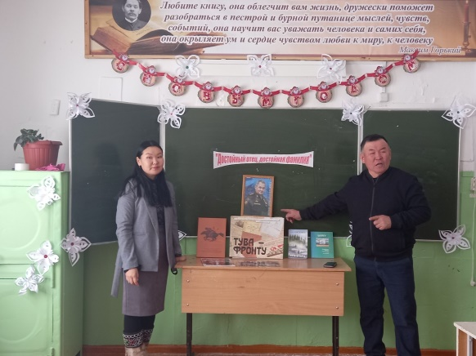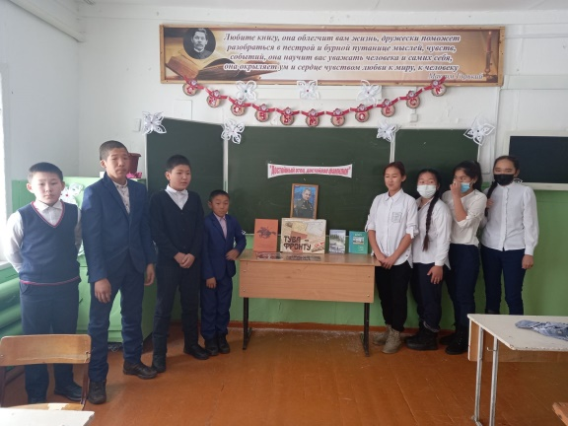

Классный час «Достойный отец, достайная фамилия» , 7 класс
(Приглашенный гость- учитель русского языка Кур А.Д. )
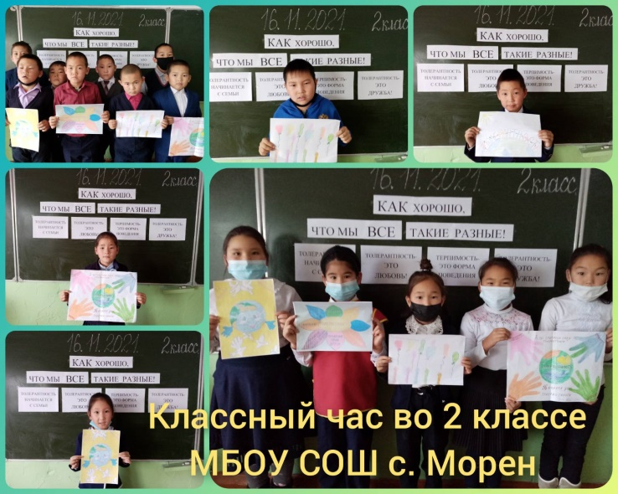
  - Модуль «Курсы внеурочной деятельности и дополнительного образования»

Внеурочная деятельность является обязательным элементом школьного образования, составной частью учебно-воспитательного процесса и одной из форм организации свободного времени учащихся.
Внеурочная деятельность школьников – это совокупность всех видов деятельности школьников, в которой в соответствии с основной образовательной программой образовательного учреждения решаются задачи воспитания и социализации, развития интересов, формирования универсальных учебных действий.
Охват внеурочной деятельностью составляет 143 учащихся.
Таким образом: в НОО начальной школе внеурочная деятельность представлена 4 классах по пяти основным направлениям. В ООО основной школе 5 классов с 5 по 9ые тоже проводятся 5 спецкурсов, СОО 2 класса 10-11 по 5 спецкурсов
Во внеурочное время в школе действуют кружки, в них активно занимаются учащиеся школы (127 чел), что составляет 89% от общего числа учащихся школы.
Сведения о кружковой деятельности
МБОУ СОШ с.Морен
на 2021-2022 учебный год

№ | ФИО руководителя | Название кружка | Всего модулей в программе | Кол-во учащихся  по плану | Кол-во учащихся зарегистр в навигаторе ПФДО | процент
1 | Самыя Аржаана Владимировна | «Мастерская волшебников» | 3 | 25 | 24 | 96%
2 | Ноозун Айсуу Сылаачаповна | «Театр юного зрителя» | 3 | 15 | 15 | 100%
3 | Кулдун Баазан-Доржу Дамдинович | «От увлечения к мастерству» | 3 | 15 | 15 | 100%
4 | Сандак Чаймаа Чамзыевна | студия танца «Салгал» | 2 | 43 | 43 | 100%
5 | Дангыт Радж Бады-Шулууевич | «Звонкие голоса» | 3 | 30 | 30 | 100%

Всего учащихся по школе 143, из них имеют сертификат в навигаторе ПФДО – 129, не имеют -14 (причина – сообщение в навигаторе: «У вас уже есть сертификат в муниципалитете Эрзинский кожуун»). Процент охвата учащихся, занимающихся дополнительным образованием и внеурочной деятельностью, стабильно высокий. Это объясняется тем, что направленность курсов внеурочной деятельности, секций, кружков и творческих объединений разнообразная, соответствует запросам учащихся и их родителей.
В течение 1 полугодия участники секций, кружков и творческих объединений дополнительного образования и занятий в системе внеурочной деятельности активно принимали участие в конкурсах, выставках, соревнованиях на различном уровне, во многих из них учащиеся нашей школы признавались победителями и призерами.

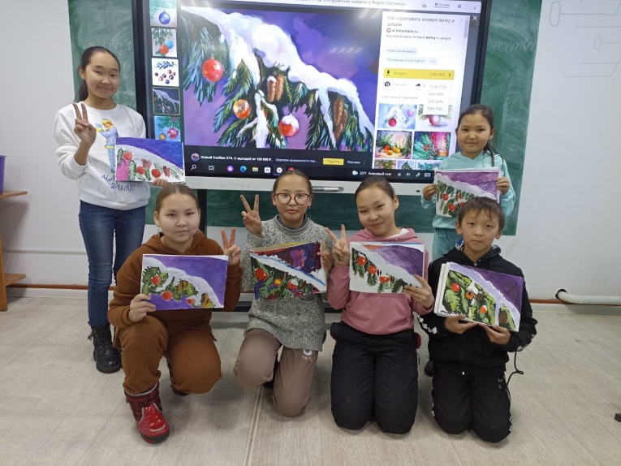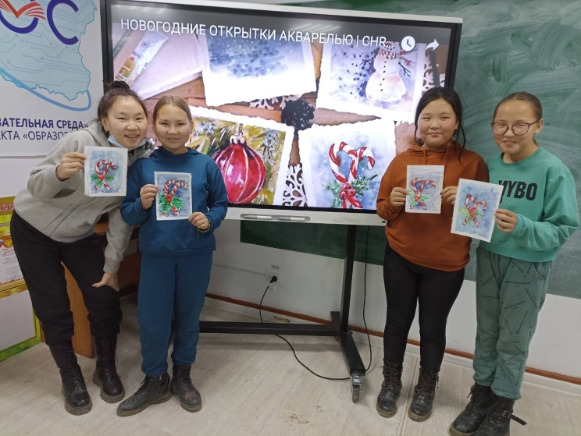

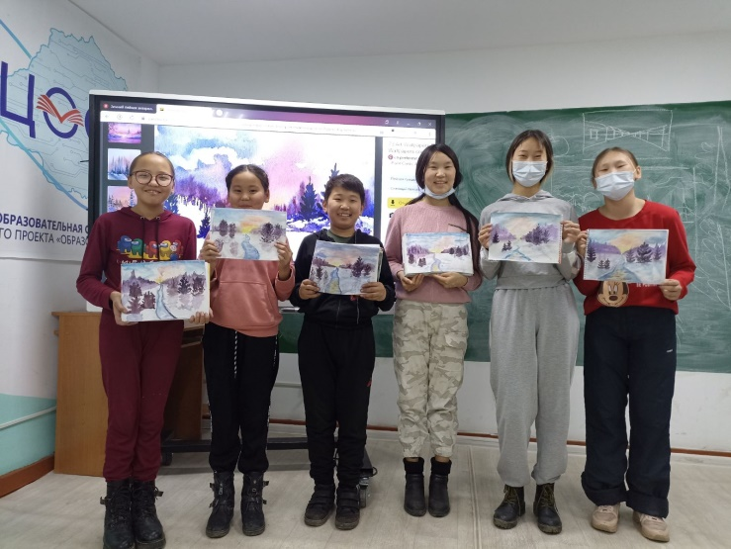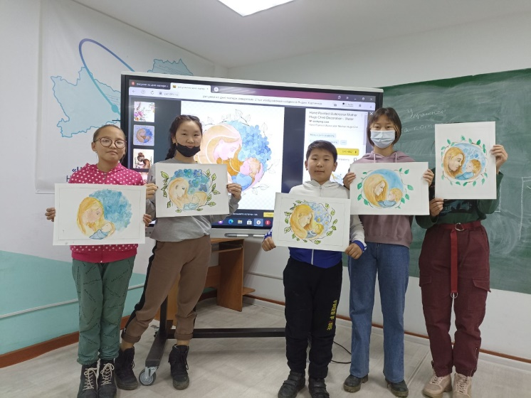

Кружок «От увлечения к мастерству» , руководитель Кулдун Б-Д.Д.

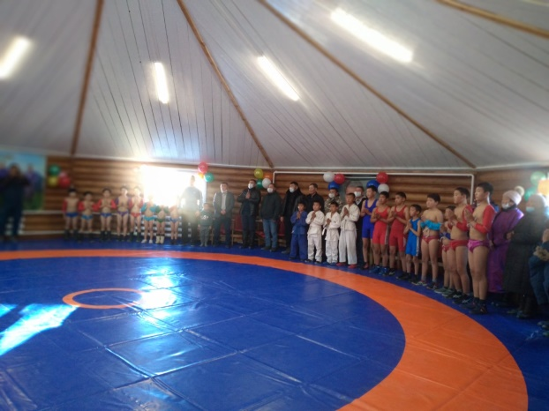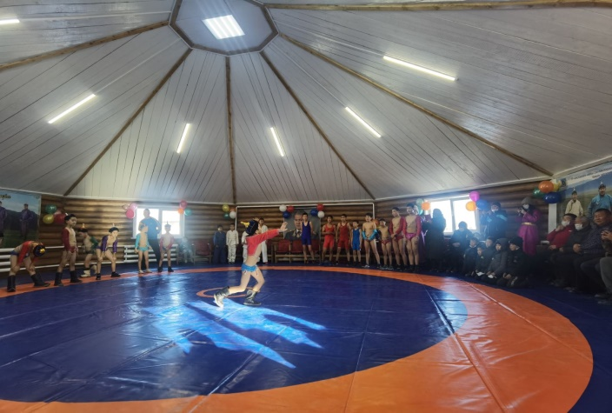

Секция по вольной борьбе «Хуреш», руководитель Лопсан Б.М.

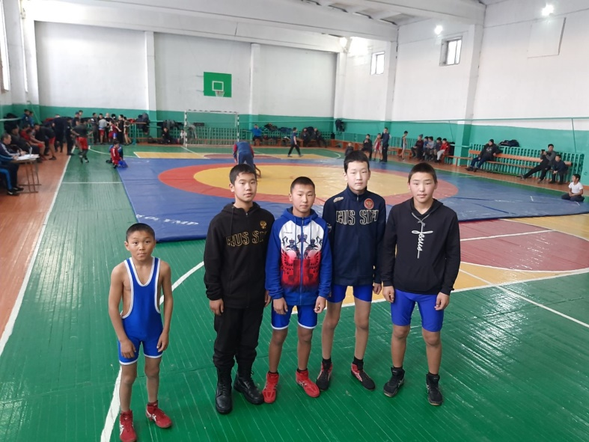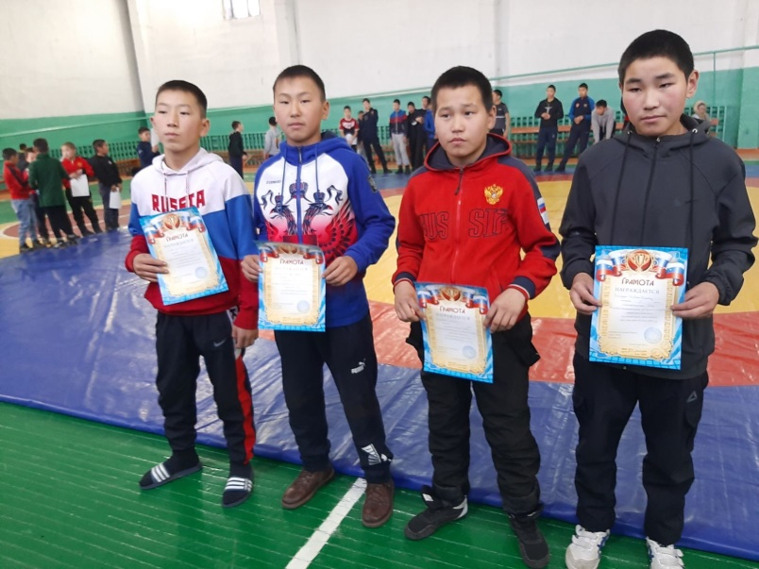
- спортивные соревнования: туристический слет 5-11 кл (охват- 84, ВШУ-2); соревнования по футболу 4-5кл; «Веселые старты»; соревнования по баскетболу; легкоатлетическая эстафета;

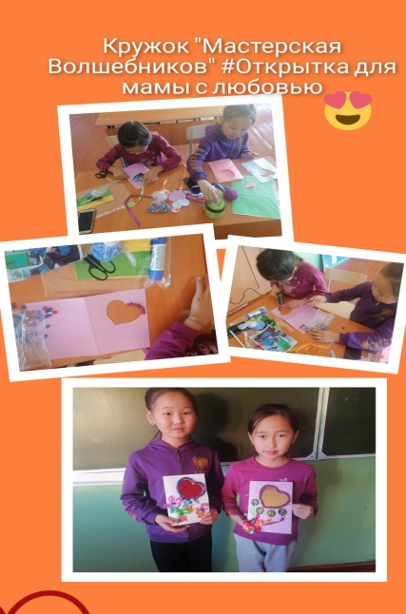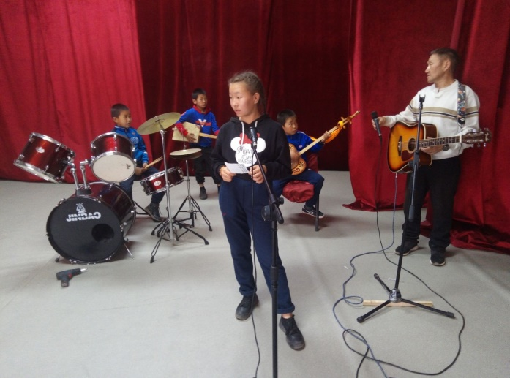
Кружок «Мастерская волшебников» Кружок «Звонкие голоса» руководитель Дангыт Р-Б.Ш.
, руководитель Самыя А.В.

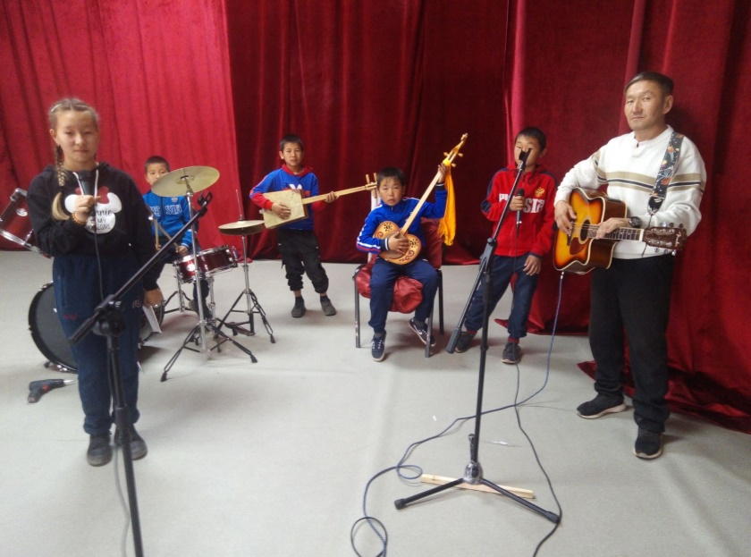

  - Модуль «Самоуправление»
Развитие самоуправления в школе реализуется через ученический совет
Основной целью ученического самоуправления в школе является привлечение каждого учащегося 1-11 классов к участию в общественной жизни, повышение социальной активности, творческого потенциала детей.

Ученическое самоуправления МБОУ СОШ с.Морен включают в себя:
    - Совет старшеклассников (8-11 классы)
  - Советы на уровне классов

Ученическое самоуправление обеспечивает возможность каждому воспитаннику принимать участие в организаторской деятельности. Это помогает нам сделать процесс воспитания в школе поистине демократическим, открытым, гуманистическим.

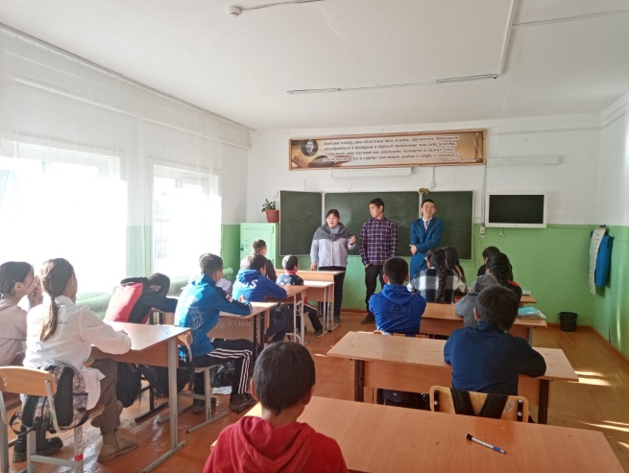

В своей работе активисты стараются затронуть все направления работы школы.
Прекрасно прошел традиционный праздник «Посвящение в пятикласника». Крупным делом, проведенным ученическим советом, стал День самоуправления - День дублера. День самоуправления – это возможность для старшеклассников попробовать свои силы в обстановке, максимально приближённой к реальным условиям взрослой жизни, когда на их плечи ложится ответственность за обеспечение учебно-воспитательногопроцесса в течение всего дня. Дню самоуправления предшествует подготовка к проведению уроков, распределение обязанностей, выбор «администрации».
Также в этом году ввели традицию, в течение всего учебного года проводились рейды по проверке школьной формы, по проверке учебников, рейд «Классный уголок», рейд «Веселый будильник». В конце каждой четверти оформляется - Рейтинг классов.
Таким образом, каждый старшеклассник оказывается вовлечённым в подготовку и проведение мероприятия и может выбрать «роль», соответствующую своим интересам. По итогам дня проводился педагогический совет, на котором присутствовали учителя и ученики, которые выполняли функции педагогов и администрации школы. Подвели итоги прошедшего дня, учителя дали хорошую оценку работе «дублеров».
В каждом классе выбран актив класса, который организует дежурство по классу и школе, помогает классному руководителю в проведении внеклассных мероприятий, организации школьных праздников, мероприятий.
Были опрошены учащиеся с 5-11 класс, которые ответили на вопрос: «В каких делах органов самоуправления ты принимал участия?»
Получили следующие ответы:
- принимал участие выработке правил школьной жизни – 92%;
- организовывал дежурство по школе – 86%;
- участвовал в хозяйственной деятельности – 76%;
- организовывал досуговую деятельность – 53%.
Активность учащихся в школьной общественной жизни по сравнению с прошлым годом возросла. Самоуправление учащихся – это самостоятельность в проявлении инициативы, принятии решения и его реализации в интересах коллектива и организации.
Условиями сближения коллектива учителей и учеников является совместное участие в коллективной деятельности, высокая степень единства.

Анализируя работу ШУС за 1 полугодие в 2021-2022 учебном году, следует отметить следующие положительные результаты:
- Вовлечение более 70% учащихся в школьные мероприятия.
- Широкий спектр выбора для участия в мероприятиях творческой, спортивной, интеллектуальной направленности.

При подведении итогов работы ШУС, следует отметить выявленные проблемы:
- Информирование о деятельности ШУС на сайте образовательной организации и СМИ.
- Отсутствие подготовки активистов ученического самоуправления.
- Недостаточное взаимодействие между всеми участниками школьного самоуправления, вне зависимости от возраста и класса.

Одной из ведущих в воспитательной деятельности нашей школы является деятельность клубов и объединений по различным направлениям.
Клубная деятельность, организуемая по интересам учащихся при добровольном участии в ней, призвана создать условия для развития творческих способностей и склонностей учащихся, раскрытию их индивидуальности, удовлетворения их потребности в общении, самовыражении, самоопределении и самовоспитании. Эта деятельность более мобильна, творчески активна.
Участвуя в работе объединений по интересам, массовых школьных дел клубного характера, учащийся может компенсировать неудовлетворенность своим положением в классе, либо, наоборот, учащиеся выбирают клуб не только ради интереса, но и для дальнейшего профессионального самоопределения, роста.
В 2021-2022 учебном году в школе открылось первичное отделение РДШ (российское движение школьников). На заседании Совета старшеклассников ребята рассказали о деятельности РДШ, в первом полугодии 62 учащихся зарегистрировались на сайте РДШ. Учащиеся распределились по 4 направлениям деятельности РДШ и в течение года вели работу в соответствии с ним. Также ученики нашей школы приняли участие во Всероссийских конкурсах и акциях, проводимых под эгидой РДШ: акция «День матери», акция «Добрая суббота», акция «Уроки Зои», «Веселые старты» и т.д.

Таблица «Модель РДШ»
1 | Название модели РДШ |  | Школьный совет самоуправления учащихся (ШССУ)
2 | Эмблема РДШ |  | 
3 | Структура ШССУ
3.1. | Председатель – Тюлюш Начын
 |  |  | Класс | Обязанности
3.2. | Заместители | Лопсан Аюна, Дангыт Шораан | 8-11 | Руководство ученическим советом, сотрудничество с администрацией школы, педагогическим советом
4 | Направления работы РДШ
Личностное направление | Сектор «Дисциплина и порядок» | Ховалыг Алик  Шерии Раджана  Баанай Бурбу-Доржу | 9  9  9 | Дежурство по школе, трудовые мероприятия (субботники)  Встреча гостей школы на торжественные мероприятия
Личностное направление | «Досуг» | Баанай Артыш  Сараагай Архей  Дангыт Саглаш  Аракчаа Саглай  Монгуш Аюша | 10  10  10  8  8 | Организация культурно-массовых мероприятий
Личностное направление | «Спорт» | Дангыт Сылдыс-Херел  Ынаалай Соруктуг  Карти Субедей  Херел Соян | 7  7  8  9 | Организация культурно-массовых мероприятий, школьных праздников
Гражданская активность | Волонтерский отряд «Эриг чурек» | Сагаачы Эрегей  Сараагай Анела  Хуруут-Лагхва  Ширме Намзырай  Дамба Аслиса  Эней Ендан  Биче-оол Арияна | учащиеся 4 класса | Оказать позитивное влияние на сверстников при выборе ими жизненных ценностей.  Развитие волонтерского движения в школе, формирование позитивных установок учащихся на добровольческую деятельность.
Гражданская активность | «Безопасность в обществе» | Кур Белла  Лопсан Ай-Херел  Доржу Янчимаа  Доржу Юмжана  Самдан Александра | 7  7  7  7  7 | Организует и проводит агитбригаду, мероприятия, направленные на профилактику детского дорожно-транспортного травматизма, профилактику ЗОЖ
Военно-патриотическое направление | «Память» | Сиирик Чигжетмаа  Допчут Церин  Монгуш Камелия  Сандак Аюша  Иргит Субудай  Чылбай Доржу  Севек Сенди-Сурун | 8  2  2  2  2  2  2 | Занимается планированием и проведением мероприятий, посвященных победе в Вов, локальных войнах
Военно-патриотическое направление | «Школьный музей» |  | 8  2  2  2  2  2  2 | Занимается сбором информации, подбором экспонатов для школьного музея, организует выставки, классные часы

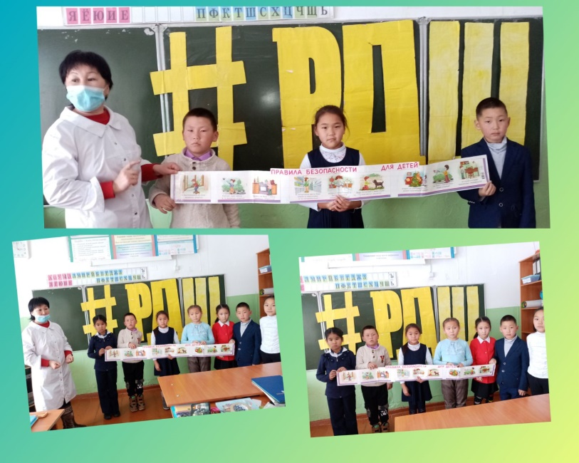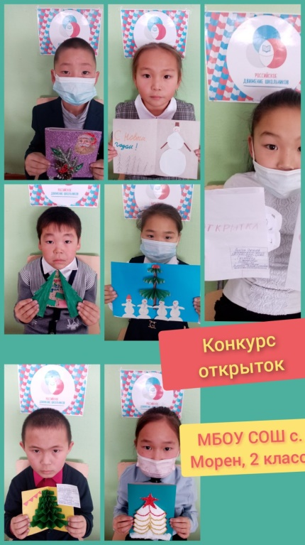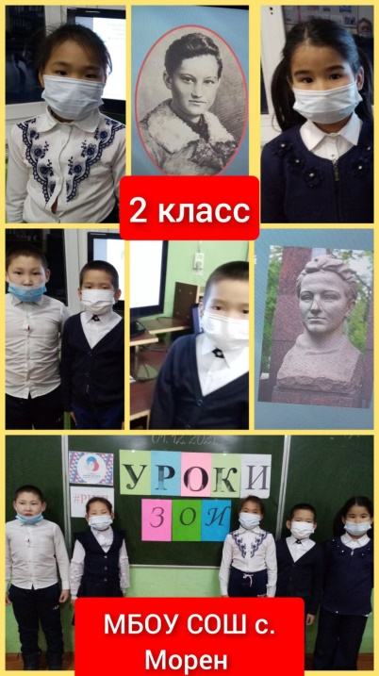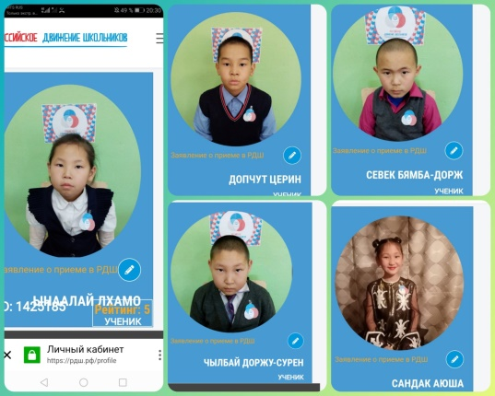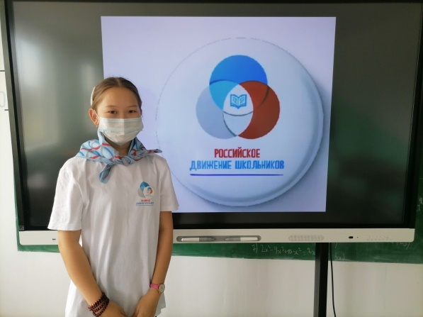

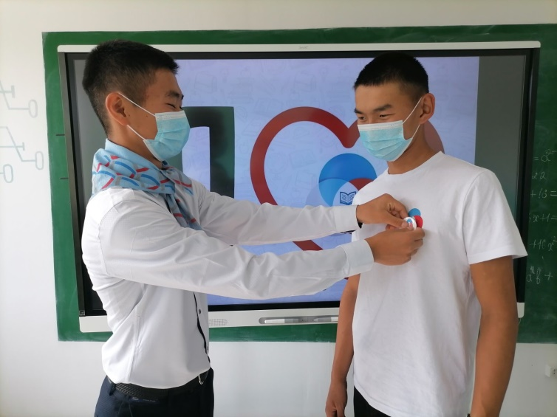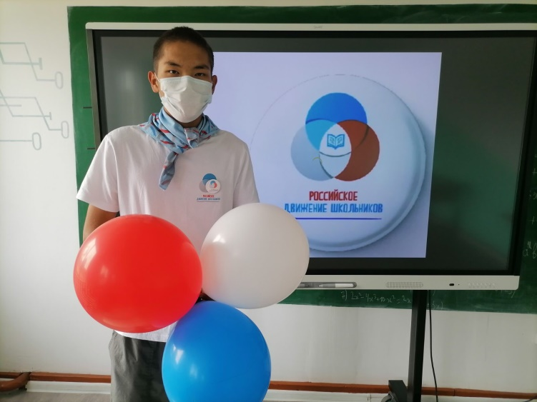

ВЫВОДЫ
Исходя из анализа воспитательной работы, можно сделать вывод о том, что:
- в школе успешно развивается воспитательная работа, которая действует на принципах гуманистической педагогики, педагогики сотрудничества учителя и ученика
- в школе идет активная работа педагогического коллектива и администрации школы по объединению задач воспитания, обучения и развития ученика во время учебного процесса и во внеурочной деятельности
- уровень воспитанности и социальной адаптации выпускников школы говорит о том, что в целом задачи школы достигаются. Выпускники осмысливают свою жизнь, умеют простроить свою перспективу, самоопределиться и самореализоваться.

Надо отметить, что в основе указанных недостатков не прослеживается какая-то одна причина, их много, как объективного, так и субъективного характера. Это и смена классных руководителей, и не всегда ответственное отношение классных руководителей к своим обязанностям, отрицательное влияние социума.
Исходя из обозначенных позиций, предполагается конкретизация и углубление начатой работы:
- повышение самостоятельности и ответственности учащихся в организации жизни детского коллектива, решении вопросов школьной жизни через КТД;
- привлечение родителей к совместной деятельности;
- систематизация классных часов в соответствии с конкретными воспитательными задачами (классным руководителям);
- сохранение и приумножение школьных традиций;
- развитие работы в направлении РДШ

Модуль «Профориентация»

Системная работа проводится по профориентационной работе с учащимися.. Ежегодно учащиеся проходят тестирование на профориентирование, посещают в организации Эрзинского кожууна, что позволяет ребятам сделать правильный и осознанный выбор своего дальнейшего профессионального пути.
Кроме того, в настоящее время по линии профориентации учащиеся школы задействованы в проектах:
- «Билет в будущее» - для учащихся 6-11 классов»
- «Проектория» -5-11 классы

В рамках этих мероприятий учащиеся знакомились с такими понятиями как «профессия», «специальность», «специалист». С применением игровых и поисковых методов работы учащиеся получали первичные знания по типам и классификациям профессий. Посетили ЦКБ с.Эрзин, пункт полиции №11 «Тандынский МВД по РТ с целью дальнейшего самоопределения.

С 01 по 25.11.2021 в МБОУ СОШ с Морен проведен месячник профориентации «Путь к профессии», в рамках которого проведены следующие мероприятия:
1) классные часы и беседы для учащихся 1 – 11 классов, по темам:
«Мир профессий» - 3 класс, классный руководитель Дензин Ч.К.
«Путешествие в мир профессий» - 4 класс, классный руководитель Серээдар Р.Л.
«Профессии моих родителей» - 7 класс, классный руководитель Кур А.А.
«Я выбираю профессию» - 8 класс, Намдал Д.С.
«В мире профессий» - 9 класс, Херел Д.О., 5 класс – Баанай К.Г.
«Шоу профессий» -10 класс, классный руководитель Номчу-Белек Ч.Б.
«Кем быть?» - 2 класс, классный руководитель Хомушку Г.С.
2) В течение месяца проводилась диагностика профессиональных возможностей учащихся 8 — 11классов, с целью изучения склонностей и способностей учащихся;
3) Конкурс сочинений «Моя будущая профессия» (9,11 кл.), «Кем быть» (1-4 кл.).
- Оформлена выставка книг «В мире новых профессий».
- Проведено мероприятие для 1- 5 кл. «Мир профессий»
- Работа с родителями – диагностика «Взгляды родителей на будущее своих детей», индивидуальные консультации и беседы.
- Проведено совещание ЗДВР по развитию системы профориентационной работы.
Методы исследования. Исследование проводилось с использованием тестовой методики «Дифференциально-диагностический опросник» Е. А. Климова. Всего в тестировании приняли участие 29 учащихся 8-11 классов. Таблица выборов сферы профессиональной деятельности
 |  | Сфера профессиональной деятельности
Классы | Всего учащихся | Человек – природа | Человек – техника | Человек – знак. система | Человек – худож. образ | Человек - человек
8 | 12 | 0 | 4 | 1 | 2 | 5
9 | 10 | 3 | 2 | 2 | 1 | 2
10 | 3 | 0 | 1 | 0 | 2 | 0
11 | 4 | 1 | 1 | 1 | 0 | 1
итого | 29 | 4 | 8 | 4 | 5 | 8

Результаты исследования показали, что в 8-11 классах наибольшее количество выборов получили профессии направленности
«человек-человек» -8 человек (28%), 1.Оюн Бадма -11 кл
2. Комбу-Сюрюн Диана-9 кл
3. Соян Кудерек-9 кл
4. Дадарыкпай Чайыраа -8 кл
5. Карти Субедей-8 кл
6. Амажап Кежик-8 кл
7. Дулбаа Аннета-8 кл
8. Соян Херел-8 кл
«человек-техника»-8 человек (28%), 1. Сараагай Архей-10 кл
2. Баанай Бурбу-Доржу -9 кл
3. Дангыт Шораан -11 кл
4. Ховалыг Альберт – 9 кл
5. Аракчаа Саглай-8 кл
6. Чалзырай Чимит- 8 кл
7. Херел Начын – 8кл
8. Кур Виталий-8 кл
в сфере «человек-природа» 4 человек (13,7%) учащихся выраженную направленность к работе в этой сфере.
- Лопсан Аюна-11 кл
- Хангай Оюна-9 кл
- Сагаачы Хорагай -9 кл
- Лаажап Сай-суу-9 кл
Наименее выбираемыми оказались профессии в сферах: «человек-художественный образ» 5 человека(17,2%), 1. Баанай Артыш -10 кл,
2. Дангыт Саглаш -10 кл,
3. Дангыт Раджана -9 кл.
4.Монгуш Аюша-8 кл
5. Сиирик Чигжетмаа-8кл
«человек-знаковая система», и 4 человека(13,7%) .
1. Тюлюш Начын -11 кл
2. Кудерек Кан-Демир -9кл
3. Шерии Раджана -9кл
4. Баанай Ай-Херел – 8кл

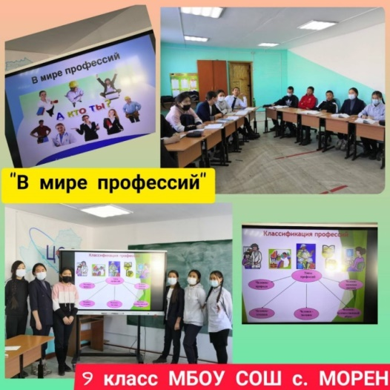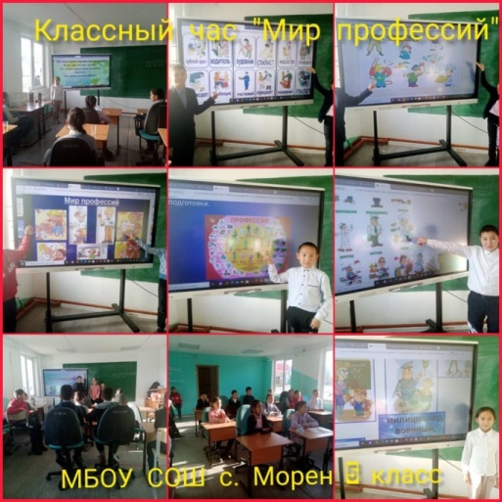

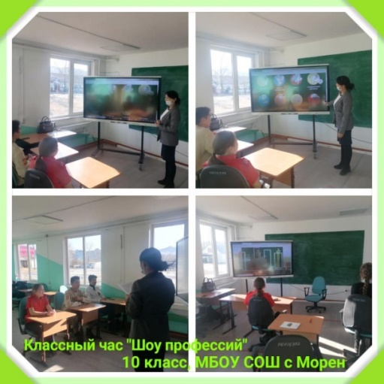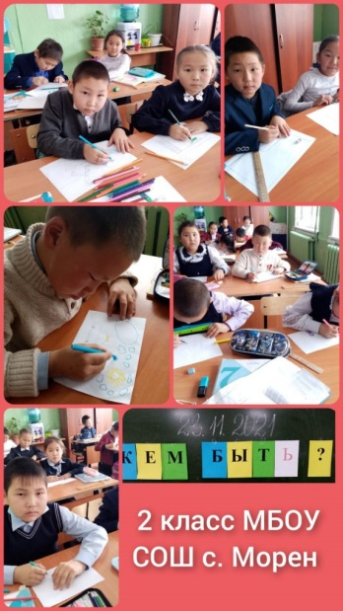

(https://school-moren.rtyva.ru/?page_id=658)
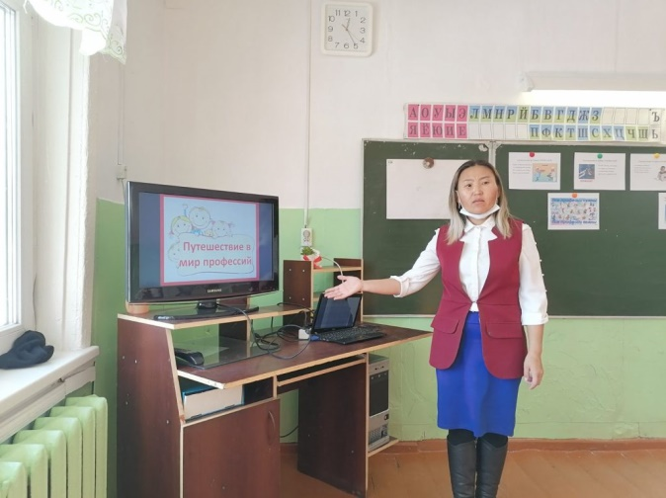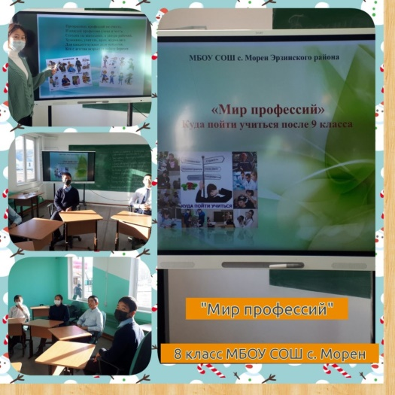

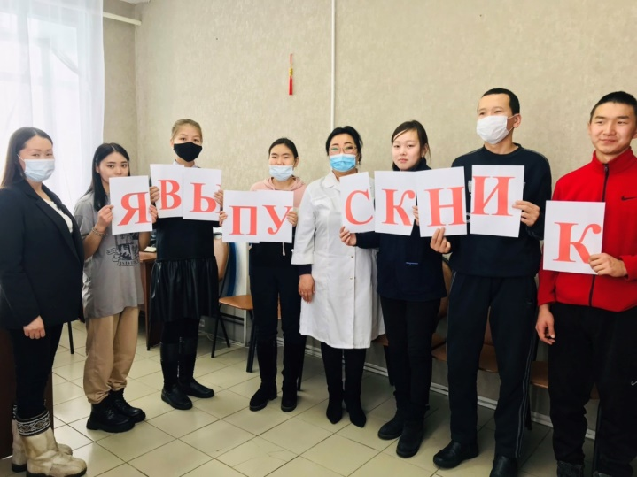

Модуль «Работа с родителями»

Цель – социальная защита обучающихся, создание условий для их успешного развития, воспитания и образования.

Задачи:
- Выявление интересов и потребностей учащихся, трудностей и проблем, отклонений в поведении, уровня социальной защищенности и адаптированности к социальной среде;
- Своевременное оказание социальной помощи и поддержки учащимся и родителям;
- Реализация прав и свобод личности учащегося;
- Организация мероприятий, направленных на развитие социальной инициативы, реализацию социальных программ, участие в их разработке и утверждении;
- Содействие созданию обстановки психологического комфорта и безопасности личности обучающихся в учреждении, в семье, в окружающей социальной среде;
- Профилактика асоциального поведения и правонарушений, охрана жизни и здоровья, профориентационная работа.

Для реализации поставленных задач предполагается выполнение следующих функций

Профилактическая функция
  - Изучение условий развития ребенка в семье, в школе, определения уровня его личностного развития, психологического и физического состояния, социального статуса семьи;
  - Правовое, психологическое, педагогическое просвещение родителей, в том числе совместно с педагогами.

Защитно-охранная функция
  - Создание банка данных семей о проблемах и конфликтных ситуациях;
  - Подготовка документации для педагогических консилиумов, для представления интересов детей в государственных и правоохранительных учреждениях;
  - Индивидуальные беседы, групповые занятия с участниками конфликтных ситуаций, обеспечение контакта детей с родителями и учителями в случае возникновения конфликта.

Организационная функция
- Организация групповых тематических консультаций с приглашением психолога, врачей,
инспектора ПДН.
- Обеспечение индивидуальных консультаций с родителями, педагогами и обучающимися.
- Контакт с органами местной власти и муниципальными службами по социальной защите семьи и детства с правоохранительными органами, с общественными организациями.

Цель: социальная защита обучающихся, создание условий для их успешного развития, воспитания и образования.
Задачи:
  - Выявление интересов и потребностей учащихся, трудностей и проблем, отклонений в поведении, уровня социальной защищенности и адаптированности к социальной среде;
  - Своевременное оказание социальной помощи и поддержки учащимся и родителям;
  - Реализация прав и свобод личности учащегося;
  - Организация мероприятий, направленных на развитие социальной инициативы, реализацию социальных программ, участие в их разработке и утверждении;
  - Содействие созданию обстановки психологического комфорта и безопасности для обучающихся в учреждении, в семье, в окружающей социальной среде;
  - Профилактика асоциального поведения и правонарушений, охрана жизни и здоровья, профориентационная работа.
•

Работа с родителями
Мероприятие | Примечание
Посещение семей, с целью выявление детей, неготовых к учебному процессу. | В период с 1 по 9 сентября проведены рейдовые мероприятия по домам семей и учащихся, состоящих на различных профилактических учетах. Всего посещены 17 семей.  В итоге не выявлены, нуждающихся детей в помощи по подготовке к школе.  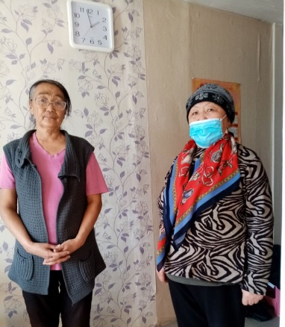  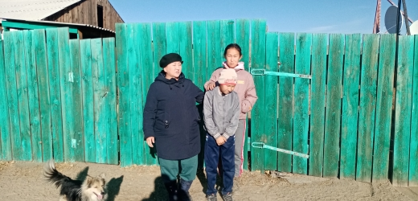

Акция «Помоги собраться в школу!»  Акция «Поделись теплом» | Цель: материальная помощь малообеспеченным семьям по подготовке учащихся в школу. В акции приняли учителя МБОУ СОШ с.Морен и семья Баанай Д.Б. и Баанай С.А..  В кабинете социального педагога организован пункт приема вещей, школьных принадлежностей для оказания материальной помощи малообеспеченным семьям. Канцелярские товары и одежду мы будем раздавать по мере необходимости нуждающимся учащимся по обращениям классных руководителей.  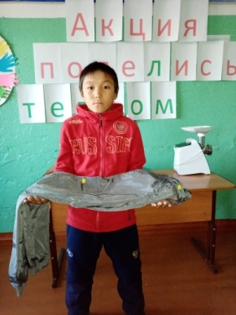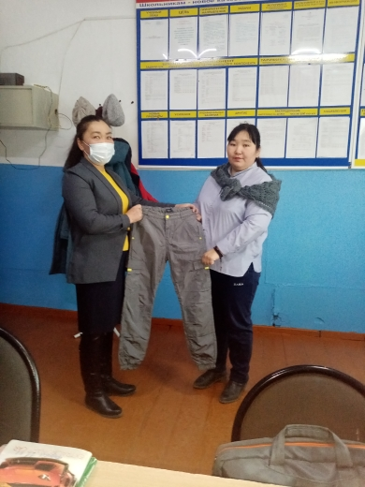  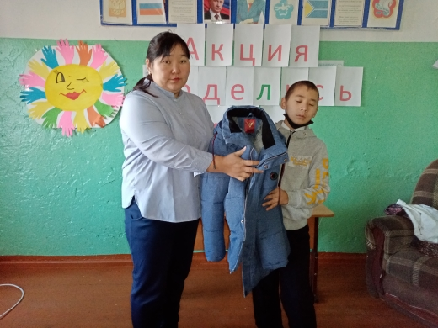

Всеобуч для родителей |  | 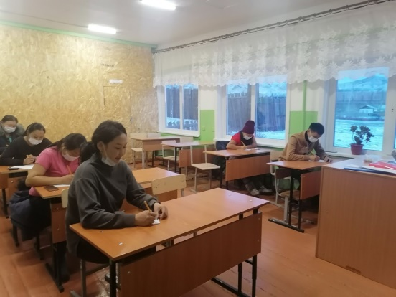
Всеобуч для родителей | 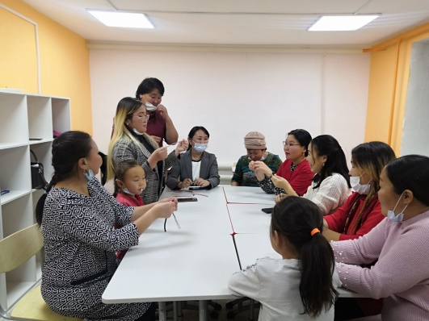  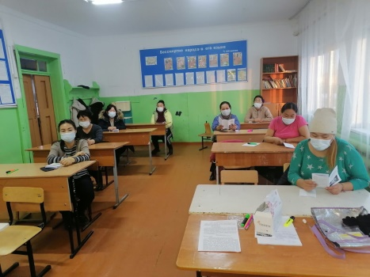  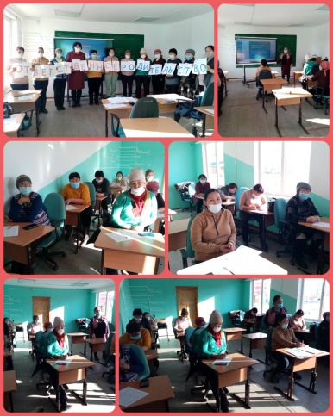

Профилактическая работа с семьями, где учащиеся систематически пропускают занятия | Одним из основных направлений работы социального педагога является выявление и учет детей, не посещающих или систематически пропускающих по неуважительным причинам учебные занятия.  Своевременное выявление причины «Прогулов», терпеливая, настойчивая работа с трудными детьми, умение найти к ним индивидуальный подход, не допустить их отторжения от школы, разрешить проблемы конфликтов с одноклассниками является

большим вкладом в дело профилактики правонарушений и преступлений несовершеннолетних.
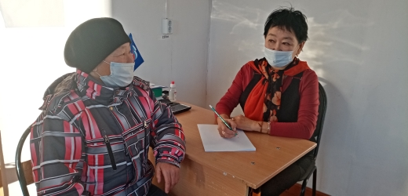

Контроль за посещаемостью, успеваемостью и внешним видом обучающихся | Цель: Выполнение обучающимися требование к внешнему виду согласно Уставу школы о школьной форме и внешнем виде обучающихся.  Социальные педагоги постоянно контролируют состояние внешнего вида учащихся. Общее состояние внешнего вида обучающихся – в норме.  Анализируя итоги контроля за неделю можно сделать вывод, что нарушителями является одни и те же обучающихся школы. Дежурным учителям взять под контроль соблюдение обучающимися требований к школьной форме и прическе. В случаях невыполнения требований теми или иными обучающимся довести до сведения классных руководителей для дальнейшей работы с обучающимися.  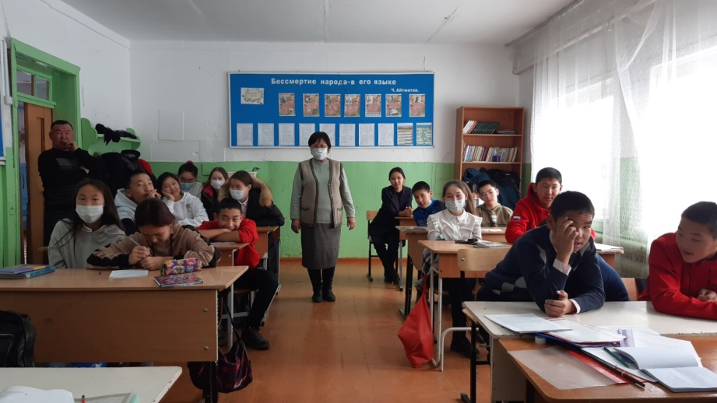

Посещение неблагополучных семей и семей учащихся «группы риска» | Цель: 1. Выявление семей, находящихся в социально опасном положении;  2. Обследование жилищно-бытовых условий семей, состоящих на учете социальных педагогов.  В целом в семьях ситуация удовлетворительная. Всем членам семей проведены инструктажи по безопасности и беседы по родительской ответственности за жизнь и здоровье своих детей  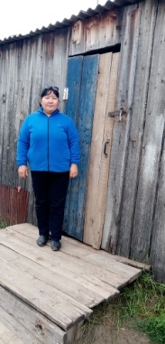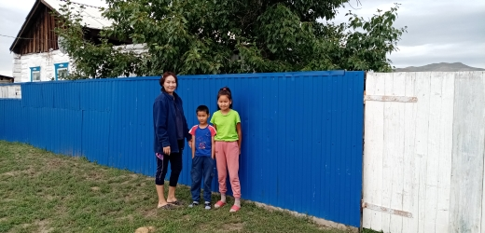  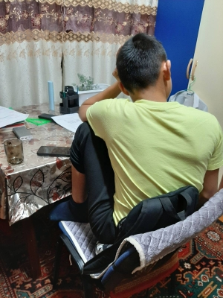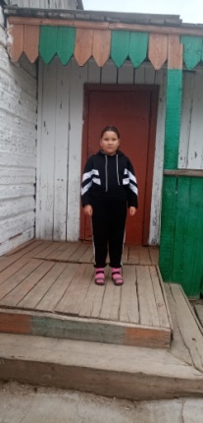

Мастер класс для родителей , ко Дню Матери  Охват 21 матерей и 11 учит. | 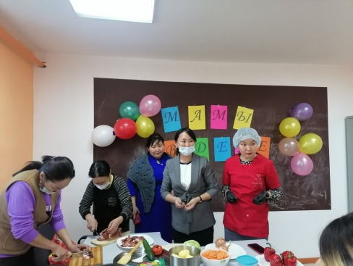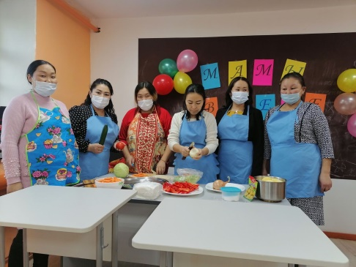
Неделя толерантности | 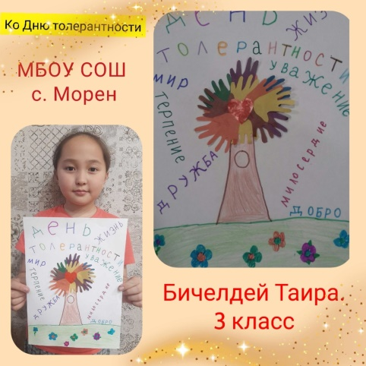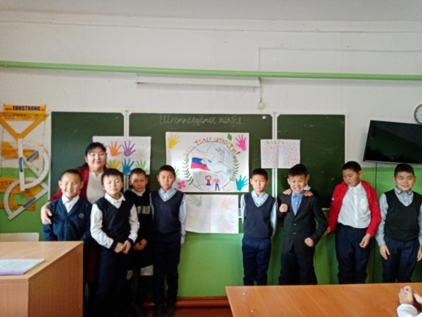  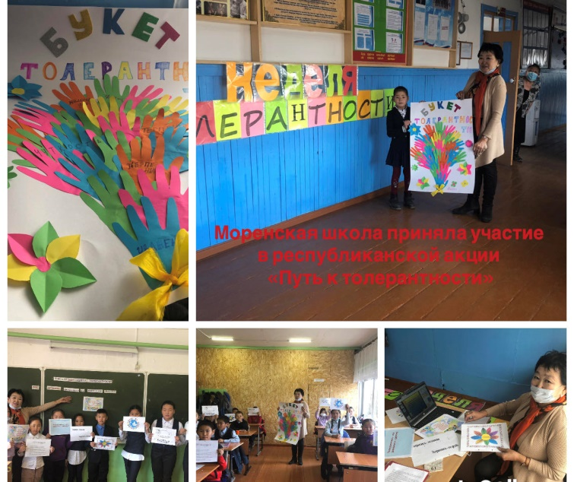

За 1 полугодие проведены 43 родительских собраний в классах | 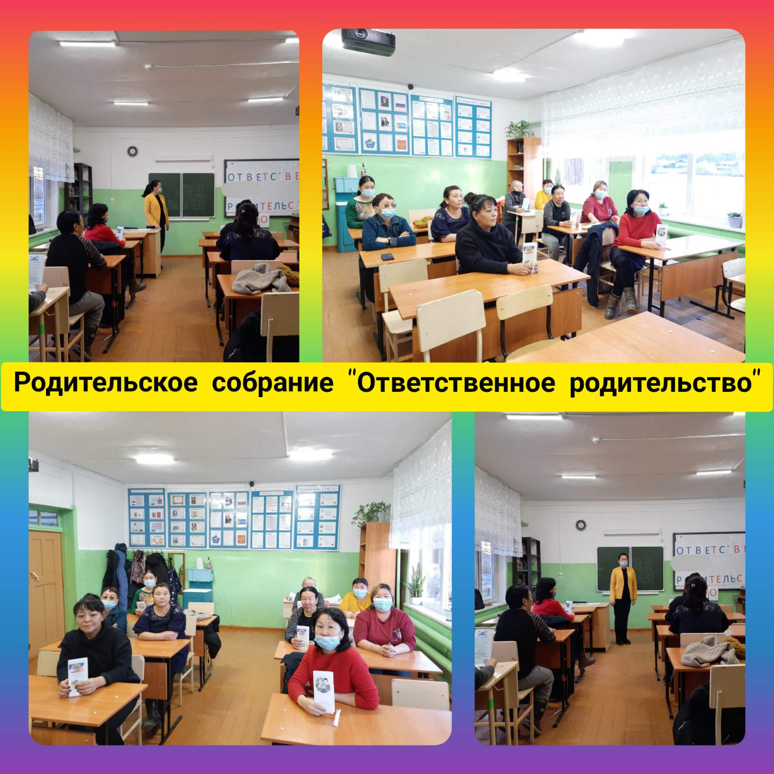  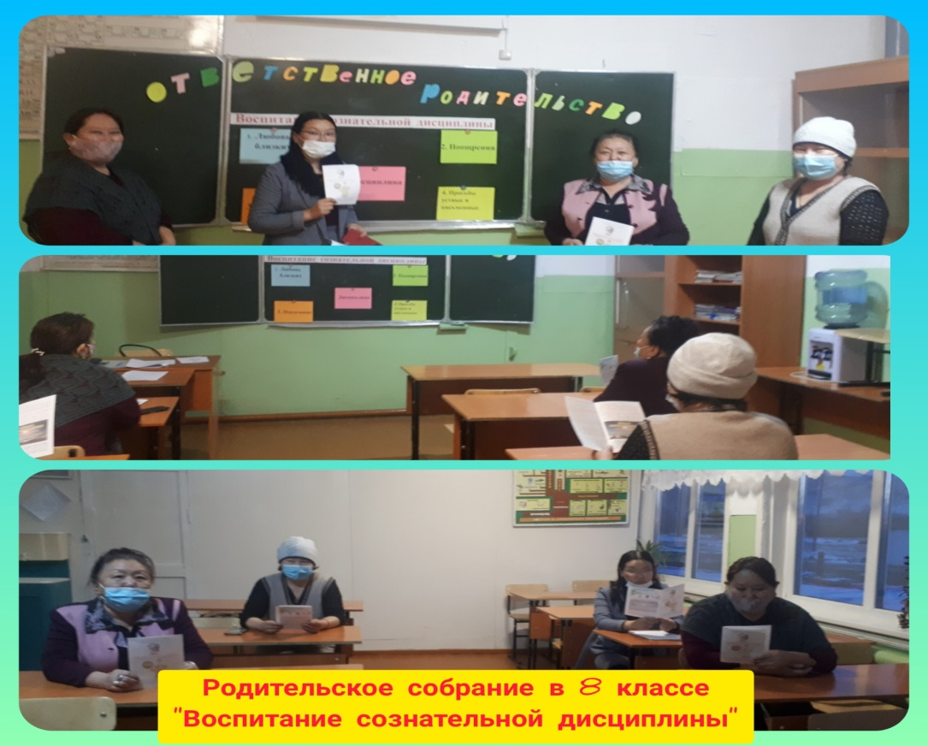
Акция ко дню инвалидов «Я верю в будущее!» | Цель: 1. Оказание психологической поддержки детям с ОВЗ и  их членам семей;
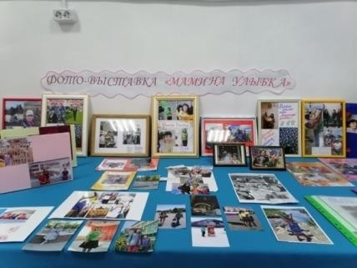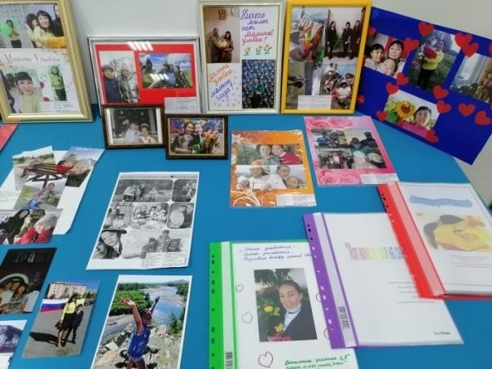

- Поздравление с наступающим новым годом;
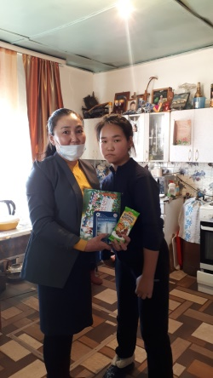
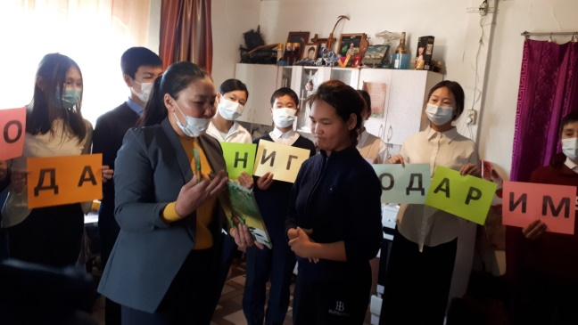

Участие в акции #РДШ, #ДеньМатери | 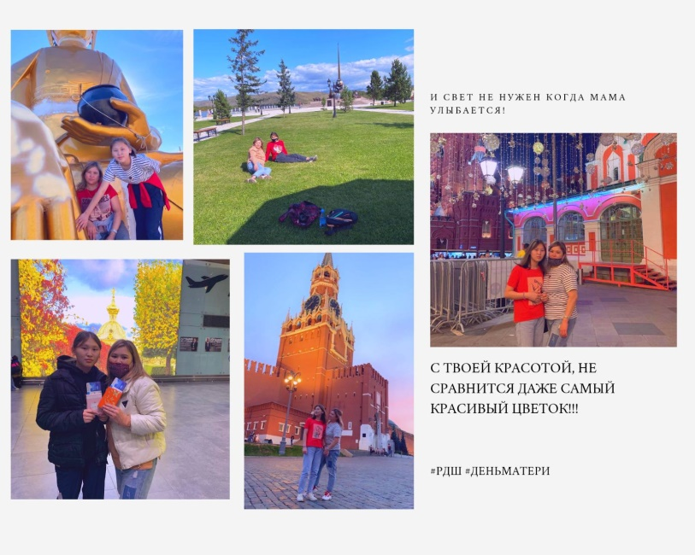
Проведение соревнования «Веселые старты» среди матерей, посвященные ко Дню матери  Охват – 43 родителя | 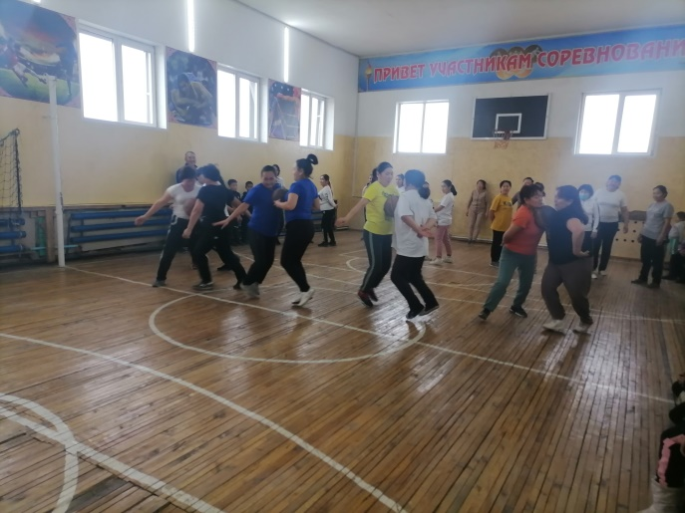
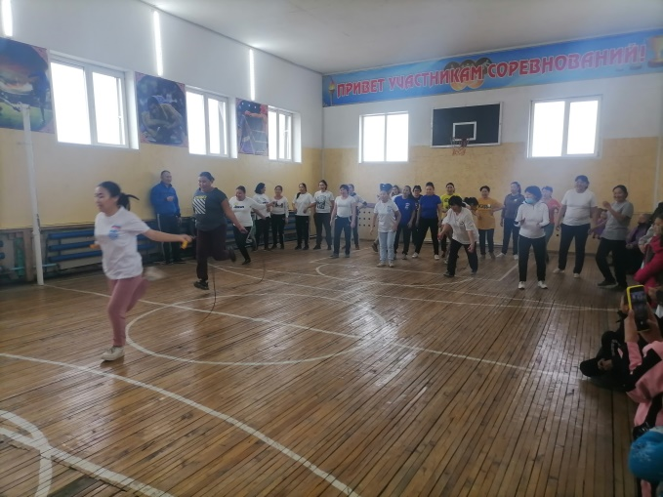
Участие в республиканском родительском собрании (декабрь 2021 г.) | 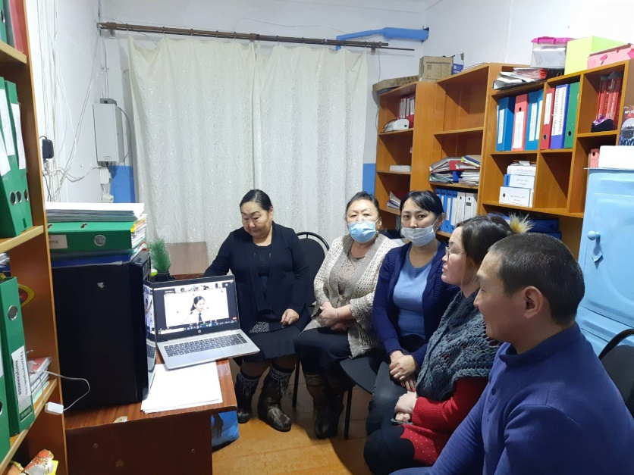  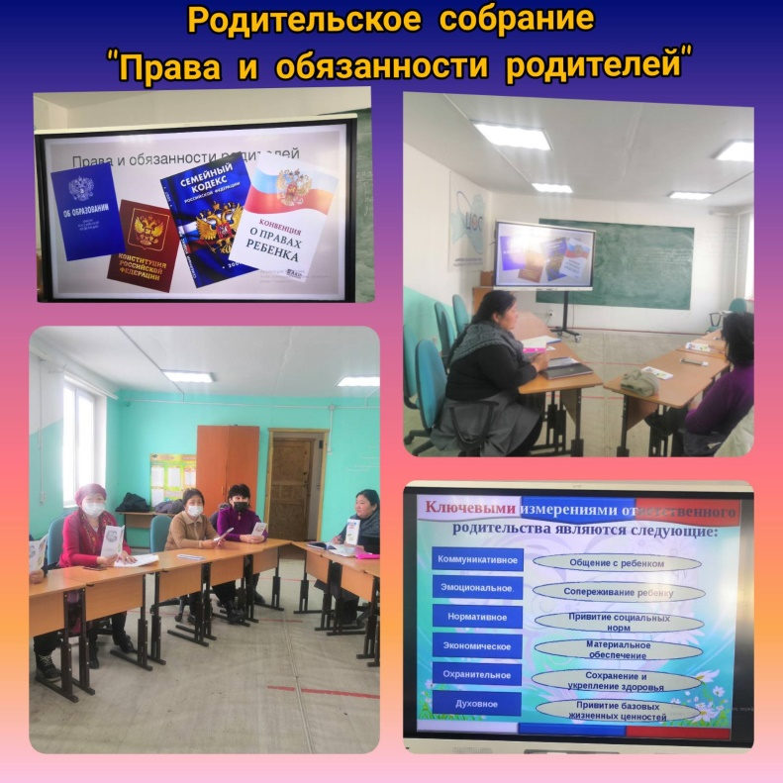

Участие учащихся в дистанционной Елке Правительства и елки Председателя администрации Эрзинского кожууна | Цель: поощрение отличившихся детей в этом учебном году: отличники, активисты и дети, находящиеся в трудной жизненной ситуации и из социально неблагополучных семей.  Всего подарки получили от Правительства РТ – 2 учащихся:  - Сиирик Чигжетмаа – отличница  - Херел Соян – многодетная семья  Всего подарки от Преседателя администрации города получили – 6:  - Шерии Раджана – отличница,  - Оюн Бадма – отличница,  - Дадарыкпай Ча йыраа – отличница,  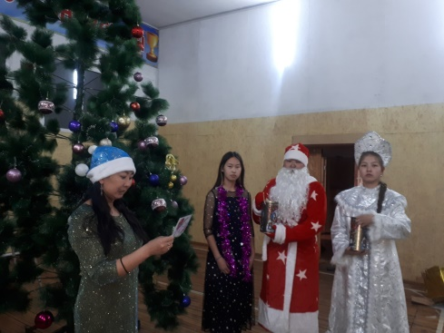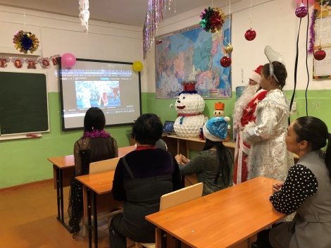  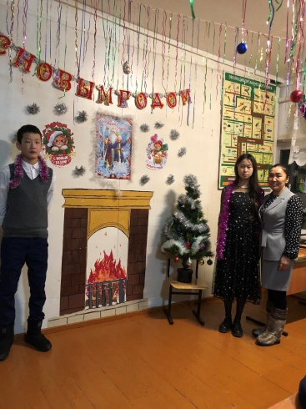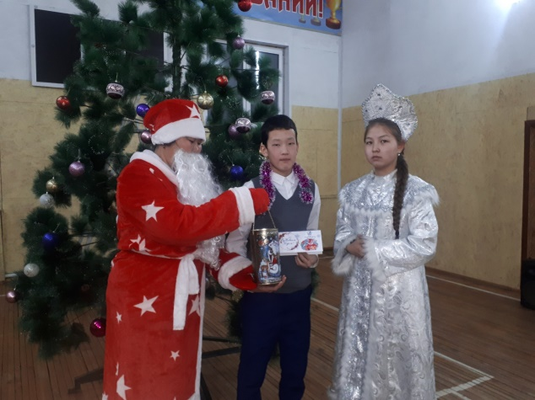
В муниципальном этапе республиканского конкурса видеороликов « Образцовый родитель» среди ОО Эрзинского кожууна | 1 место заняла родитель Серенмаа Аржаана Делгер-ооловна  - место – Куржепей Дан-Хаяа Эрастовна  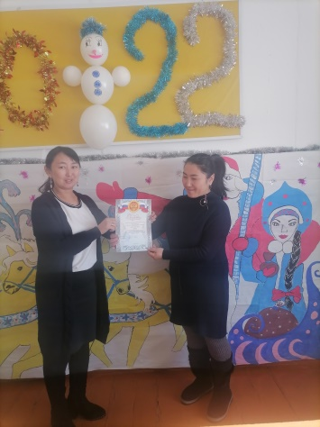

Программа «Дети, родители и школа», в которую входит проект Совет отцов, Совет Матерей Родители школы принимают активное участие в ее жизни. Поддерживают материально, приходят на родительские гостиные, помогают в решении разных вопросов воспитания. В школе активно работает Совет отцов под руководством Дангыт Р.Б-Ш., Совет матерей под руководством Сандак Б.С.

Цель Родительского патруля: Безопасность детей нашей школы в ПОСЛЕУРОЧНОЕ ВРЕМЯ!!! Главный объект внимания: наши дети ПРОФИЛАКТИКА И ПРЕДУПРЕЖДЕНИЕ: правонарушений на предмет грабежа со стороны посторонних подростков, мелкое хулиганство, курение, распитие спиртных напитков, также ПРЕДУПРЕЖДЕНИЕ травматизма и ДТП ( переход дороги, улицы), наличие светоотражающих элементов у детей. РП начинают каждый год родители 1-11х классов! По графику родители каждого класса выходят на РП ежедневно. После утверждения Родительского патруля родителями были куплены светоотражающие жилеты в количестве 11 шт.
Родительский патруль имеет право на фото и видеосьемки исключительно для служебного пользования с дальнейшей передачей в учительскую группу, через кл.руководителей. На случай инцидентов. После каждого патруля родители заполняют журнал РП, где ежедневно ведутся записи и отметки патруля.
Каждый день на рейд выходят более 5 родителей, в месяц составляет 150

МЫ БЛАГОДАРИМ НАШИХ РОДИТЕЛЕЙ ЗА ПОДДЕРЖКУ И АКТИВНОЕ УЧАСТИЕ В РОДИТЕЛЬСКОМ ПАТРУЛЕ!
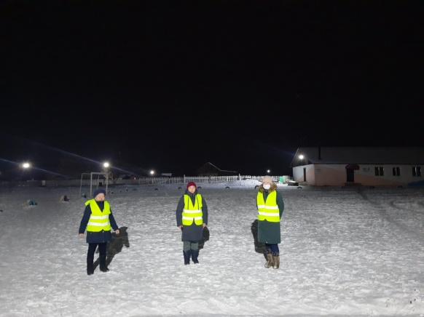
В 2022 году отправили заявку на республиканский конкурс «Лучший родительский патруль Тувы». Во время осенних, зимних каникул родители ежедневно выходили на рейд

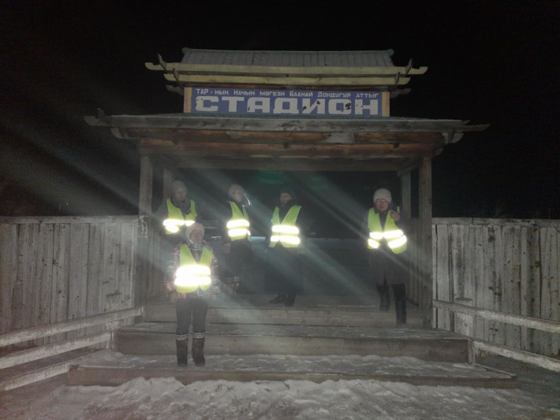
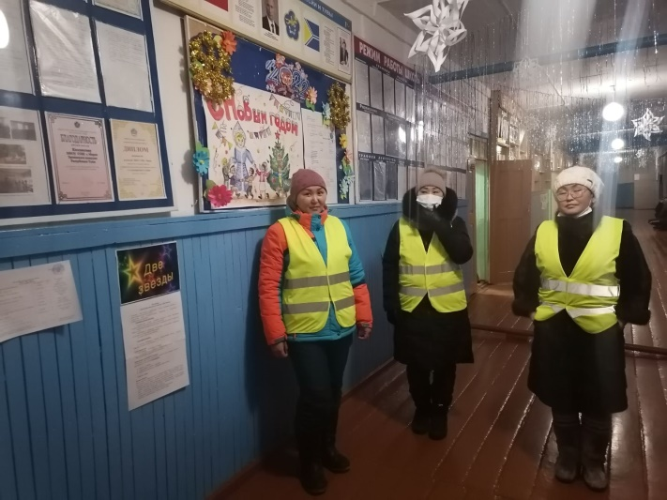
На общешкольных родительских собраниях обсуждались вопросы об ответственности родителей за воспитание детей, здоровье детей, организация каникул.
Мероприятия по организации работы РП:

- Издан Приказ о создании «Родительского патруля»
- Разработано ПОЛОЖЕНИЕ О РОДИТЕЛЬСКОМ ПАТРУЛЕ
- Разработан План работы Родительского патруля; Основными направлениями Родительского патруля являются:
- контроль за соблюдением ПДД детьми по пути в школу и обратно;
- контроль за использованием учащимися световозвращающих элементов на одежде и аксессуарах;
- профилактическая работа с учащимися, замеченными за нарушением ПДД и их родителями.

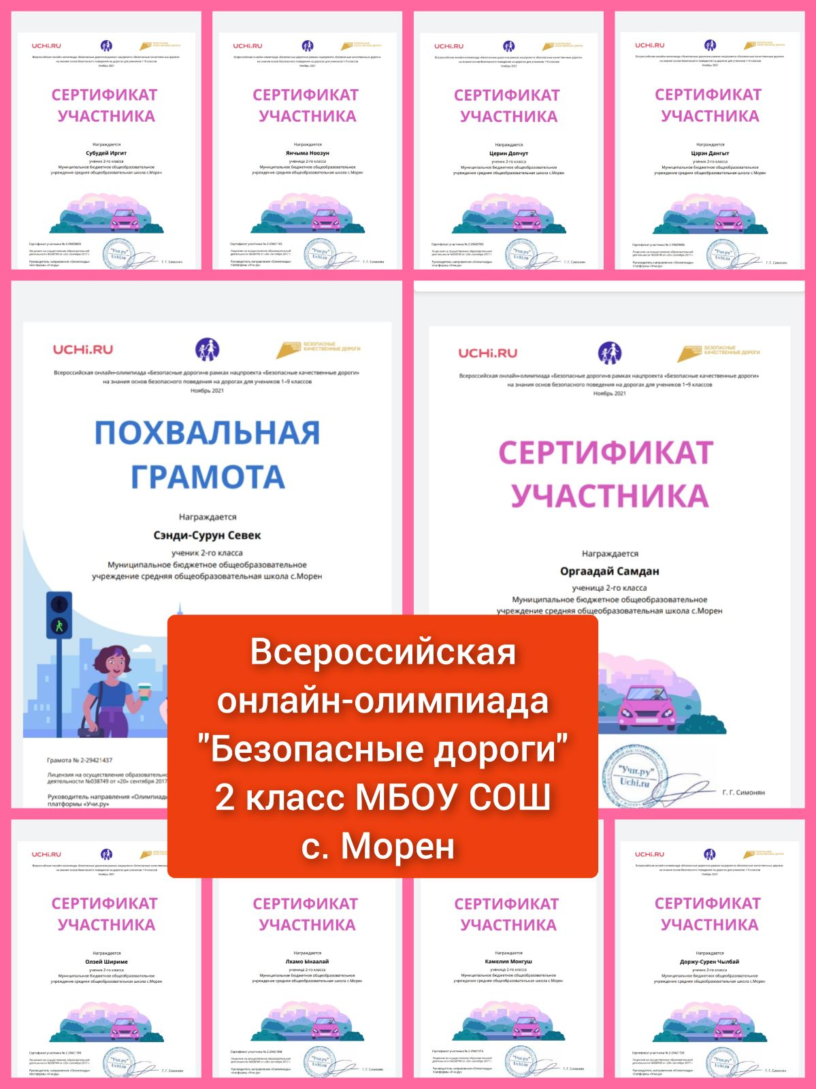
Наши учащиеся активно принимают участие в онлайн-олимпиадах, в различных акциях по соблюдению ПДД, а также по соблюдению пожарной безопасности, организовали акцию «Осторожно, тонкий лед» и т.д.

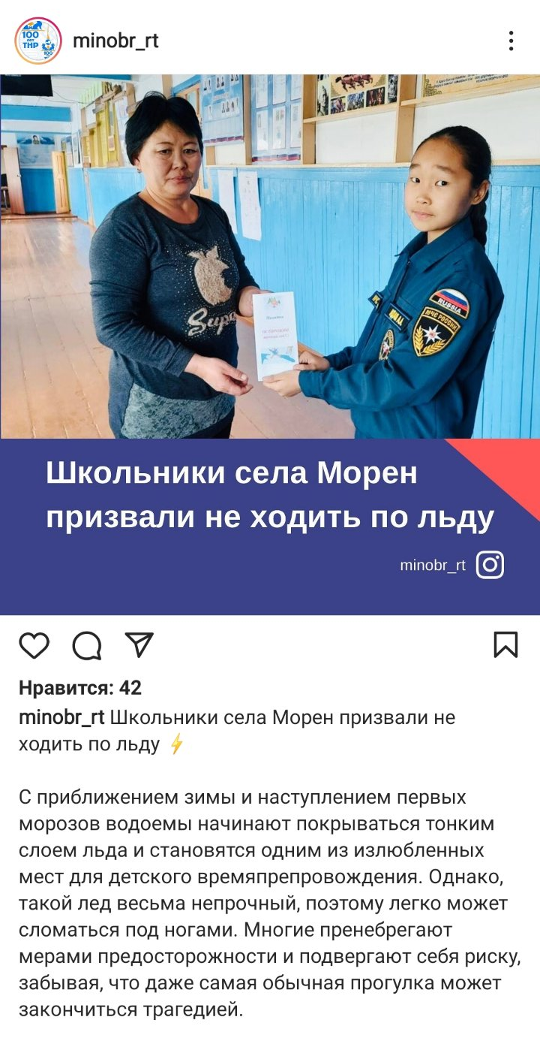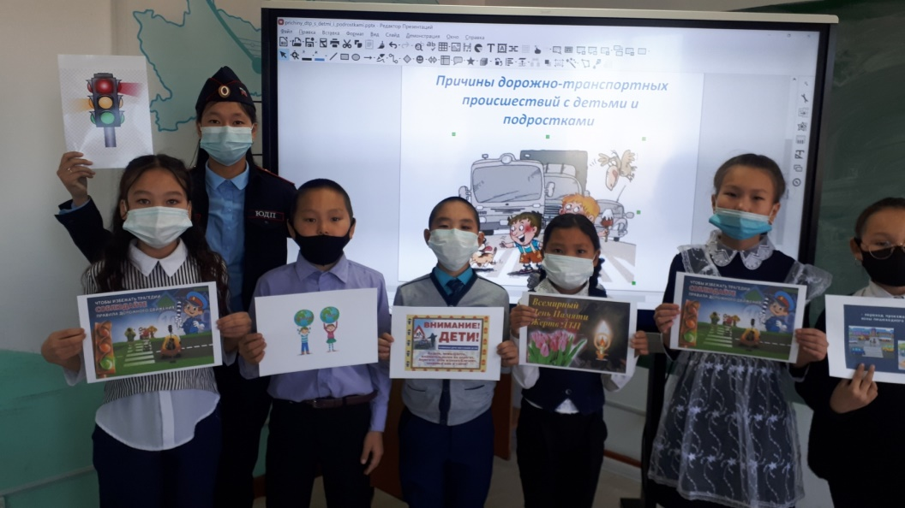

Отряд ЮИД проводят обучающий урок для первоклассников

Воспитательный блок МБОУ СОШ с.Морен с начала учебного года провели родительские собрания и всеобучи: по разным темам, как «Возрастные психолого-педагогические особенности (младший школьник, подросток, старший школьник)», «Адаптация первоклассников, пятиклассников»,
«Психологическая подготовка к ГИА учащихся 9-11 класса и их родителей», «Подготовка к экзаменам», «Как поддержать своего ребенка во время экзаменов?», «Психологическая культура семьи и психическое здоровье детей. Жестокое обращение с детьми. Профилактика родительского выгорания», «Сезонные периоды тревожности и депрессии учащихся», «Детско-родительские взаимоотношении», «Причины и признаки подросткового суицида», «Психологическая культура семьи и психическое здоровье детей» с просмотрами видеороликов и презентации, с целью осознания родителями необходимости воспитания у детей коммуникативных способностей. Оказание помощи родителям в овладении приемами взаимодействия с детьми.
Для родителей проводились тренинги. Выступали с лекциями на тему: «Как установить доверие со своим ребенком», «Любовь и взаимопонимание-основа доверительных отношений», «Семья и ее влияние на ребенка». Также организованы индивидуальные коррекционные работы по повышению самооценки и уверенности в себе для учащихся с заниженной самооценкой.
С педагогическими коллективом проводилось психологическое просвещение по вопросам дезадаптивного, в частности суицидального поведения детей и подростков, дается информация о возможных мерах профилактики суицида. Распространение буклетов и памяток.
Также за отчетный период проведены комплексные профилактические мероприятия, такие как операции «Каникулы», «Минута телефона доверия», «Дни медиабезопасности», «Неделя табакокурения», месячники «Месячник психологического здоровья», «Толерантность - образ жизни», 1 декабря проведены мероприятия, приуроченное Всемирному дню борьбы со СПИДом. Активное участие приняли классные руководители, педагог-психолог, медработник школы и приглашались фельдшеры ФАП.

№ | Наименование мероприятий | Сроки проведен ия и класс | Примечание  (охват детей, родителей, специалистов, цель, результат о проделанных работ по теме)
1 | Консультирование учащихся | Ежедневн о  (отчет ежемесяч но) | За 1 полугодие проведено:  - индивидуальных консультаций с детьми - 44;  - индивидуальных консультаций с родителями – 28;  - индивидуальных консультаций с педагогами - 32.
2 | Индивидуальная и групповая коррекционно- развивающая работа | Ежедневн о  (отчет ежемесяч но) | По плану педагога-психолога проводятся индивидуальные и групповые коррекционно- развивающие работы.
3 | Акция «Защитим детей от насилия» | Ежемесяч но | С целью профилактики жестокого обращения над детьми, проведены различные мероприятия в форме родительских собраний, бесед, тренингов, индивидуальных групповых занятий и т.д.  1-4 классы – Охват: учащиеся - 67 Родители – 38

4 | Акция «Минута Телефона доверия» | 1  сентября 2021г., | Проведена Всероссийская акция для школьников  «Минута телефона доверия», посвященная информированию о предназначении и особенностях работы Телефона доверия, а главное, направленная на мотивирование учащихся обращаться за помощью на телефон доверия в трудных жизненных ситуациях. В акции принимают участие несовершеннолетние в возрасте от 6 до 18 лет.  Охват:  Всего детей: 141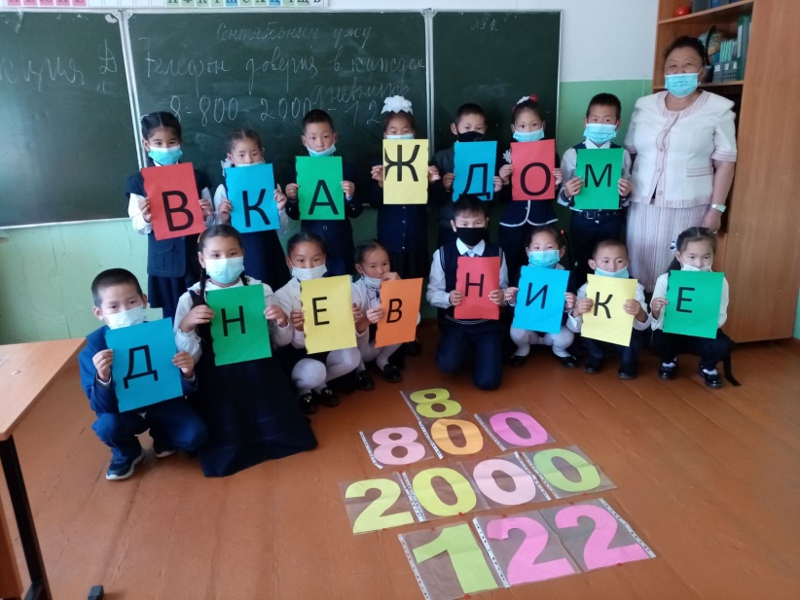  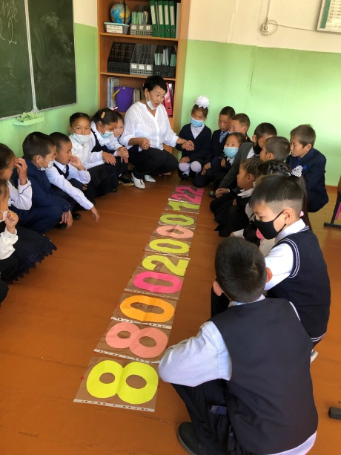
5 | Мониторинг  психологического | Сентябрь  - октябрь | В течение октября с целью выявления тревожности  у детей проведен мониторинг ПЗ.

 | здоровья несовершеннолетних: | 2021г. | Охват: Учащиеся – 47  Опекаемые дети – 3  Из них детей группы риска: 2 Опекаемые дети группы риска – 0
6 | Проведение социально- психологического тестирования на ранее выявление незаконного потребления наркотических средств и психотропных веществ по единой методике | Октябрь 2021 г. | С 01 октября по 30 ноября 2021 года проведено социально-психологическое тестирование обучающихся.
7 | Месячник психологической безопасности, направленный на формирование позитивных жизненных установок,  стрессоустойчивости. | Октябрь 2021 г. | С целью обеспечения безопасных условий жизнедеятельности обучающихся, профилактики безнадзорности и правонарушений несовершеннолетних проведен месячник безопасности, в рамках месячника всего проведено 6 мероприятий различной направленности, где приняли участие –140 детей.
11 | День толерантности | 16 ноября  2021 г. | В целях формирования толерантного поведения, предупреждения асоциального поведения  несовершеннолетних и формирования ценностных

ориентаций на здоровый образ жизни с 11 по 16 ноября 2021 года проведена Неделя толерантности
«Толерантность - образ жизни». В рамках Недели толерантности проведены следующие мероприятия:
«Открытие недели толерантности среди учащихся», проводились классные часы и уроки, уроки нравственности, беседы, квест-игра и др. Общий охват учащихся и учителей: 158 человек, из них учителя – 17.

12 | Всемирный день борьбы со СПИДом | 1 декабря  2021 г. | С целью информирования молодежи по широкому спектру эпидемиологических, методологических и социальных аспектов профилактики ВИЧ/СПИДа в образовательной среде, профильным информационным ресурсам, а также современным подходам и эффективным практикам сдерживания эпидемии.  Проведены мероприятия в течение акции «СТОП ВИЧ СПИД» такие как, беседы, лекции, показаны видеоролики.  Всего охвачено 53 учащихся, педагогов - 9.  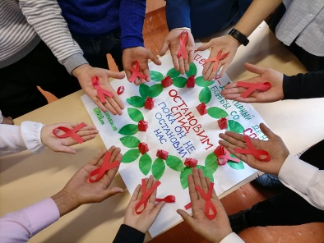  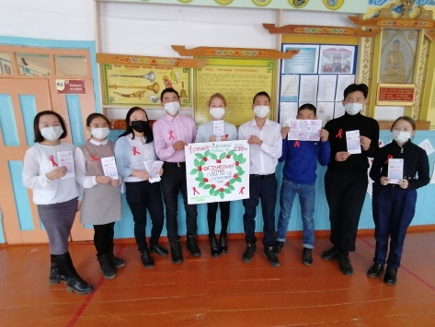

Сотрудничество с организациями в рамках различных благотворительных акций - 3 (ЦСПСиД)

Всего за первое полугодие проведено – 43 родительских собраний в классах по итогам 1,2 четверти

Общешкольных собраний - 3 из них 1 дистанционный. С охватом – 9 представителей родкомитетов

Модуль «Ключевые общешкольные дела»

Приоритетным направлением воспитательной работы в этом учебном году стала развитие системы работы в РДШ. Были спланированы как общешкольные традиционные мероприятия, так и дела на параллелях и внутри классов.
Как одной из направлений системообразующей деятельности – это традиции школы, передающиеся из поколения в поколение.
Традиции школы играют особую роль в воспитательной системе это один из системообразующих факторов. Многие традиции существуют годами, но постоянно содержание их обновляется. Это «Золотая осень», «День Учителя», «День пожилых людей, «Оберегай, Енисей», туристический слет, ярмарка «Дары природы» и т.д.

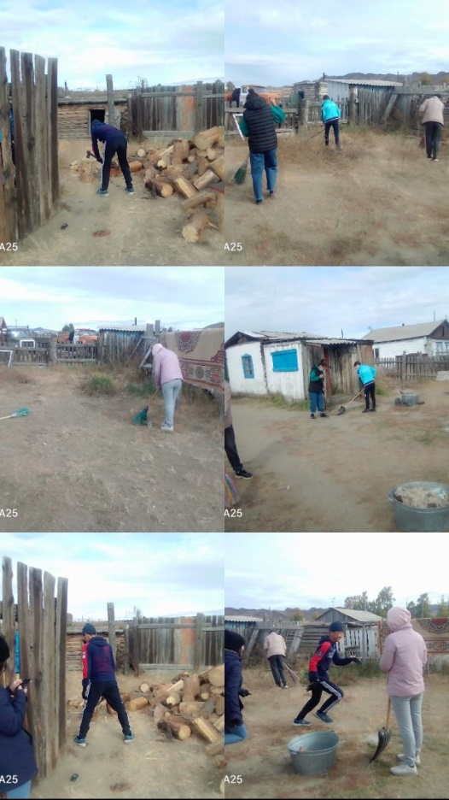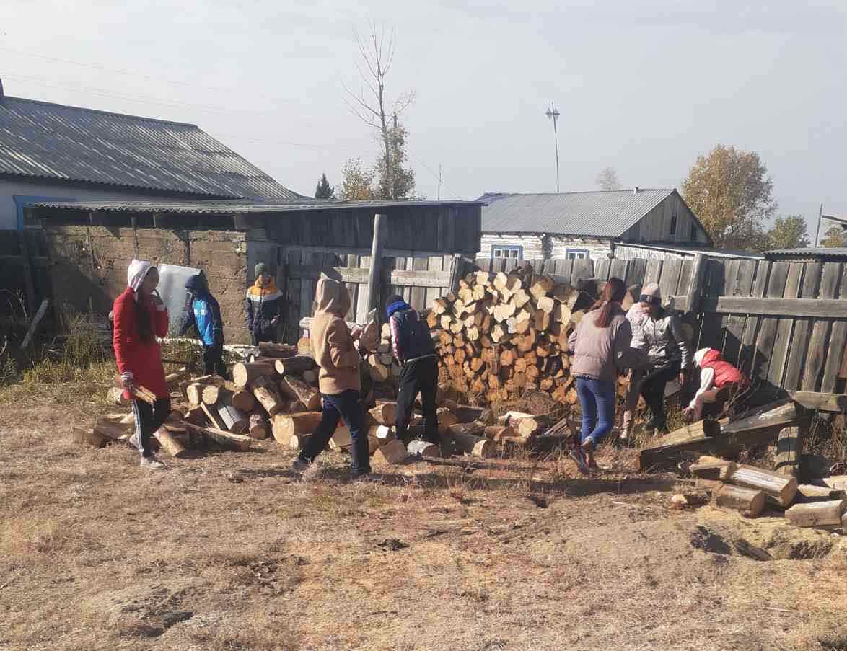

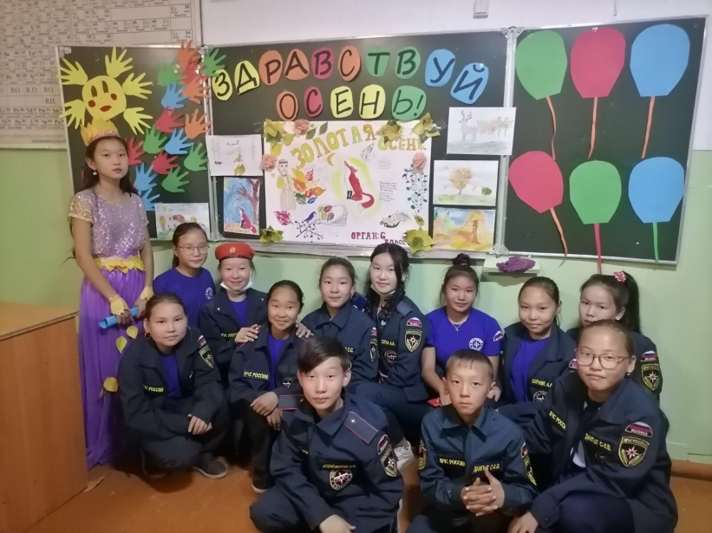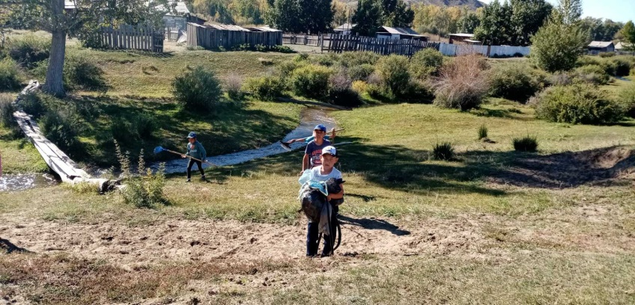

На туристический слет из - за ограничительных мер отправились только 9-11 классы с охватом 128человек в ходе слета проводились линейка, полоса препятствий, конкурс талантов, национальная борьба хуреш и др
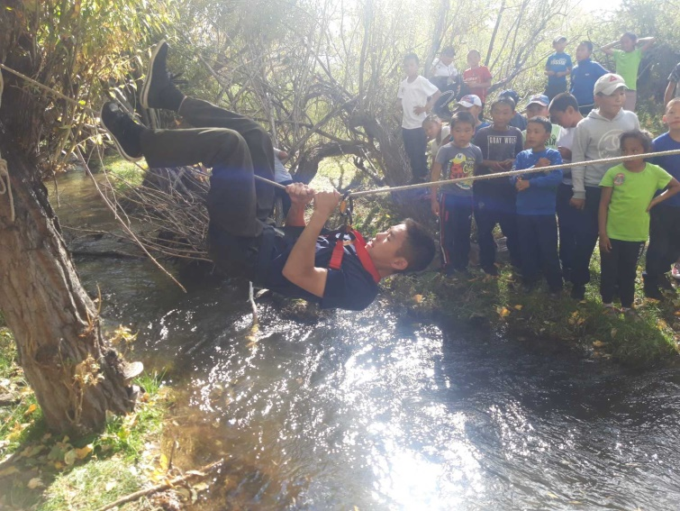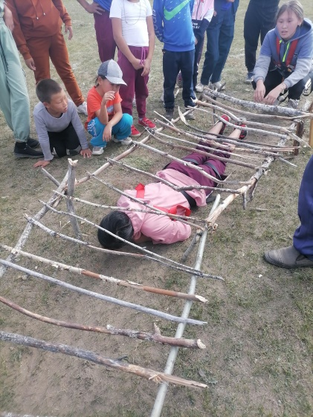

5 октября «День Учителя» в школе, один из самых интересных и ответственных дней самоуправления. Все члены в сборе с президентом школы Тюлюш Начын хорошо подготовились вместе старшеклассниками устроили приятный сюрприз, очень тепло встретили учителей, провели интересные уроки жизни. Всего в мероприятиях были охвачены 34 человек вместе с учителями.
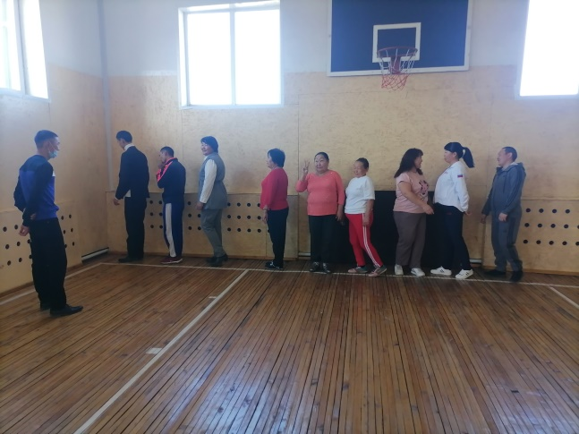
Интересно проходят традиционные культурологические мероприятия «Путешествие в неведомое» 5 классы, «В стране знания» 6 классы, «Истоки» 8 классы и другие.
В традициях школы творческое проведение праздников «Новый год», «День матери» «День Отца», «День Героев», «День Неизвестного солдата» и др.
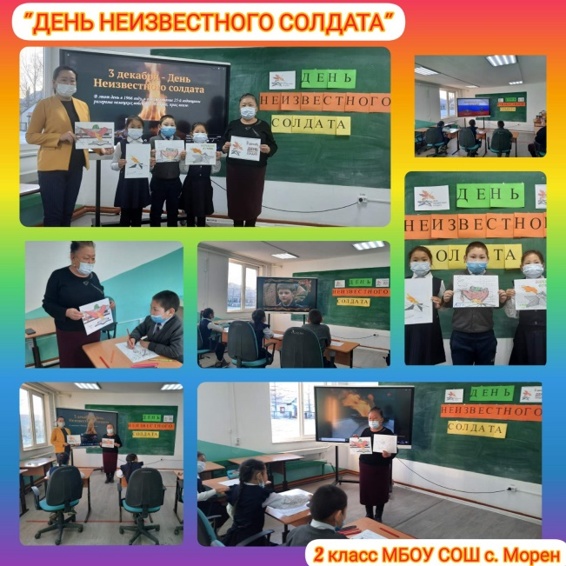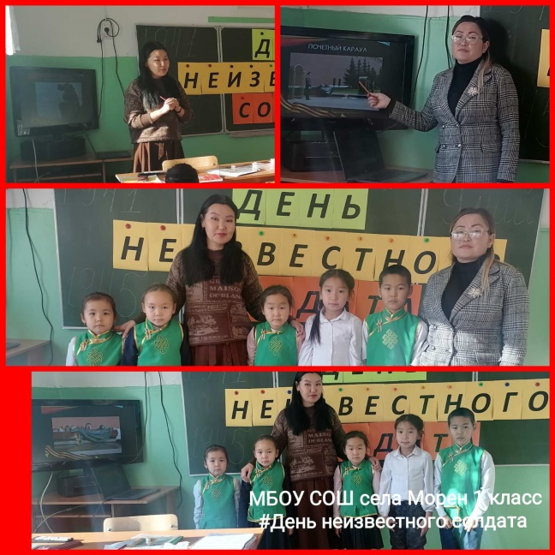
Большое внимание уделяется воспитанию здорового образа жизни.
На воспитание ЗОЖ направлены 20-минутки, классные часы, встречи с врачами, в организации этой работы помогает школьный фельдшер Белла Борагаевна.
В школе проходит много разных спортивных соревнований: по баскетболу, волейболу, легкой атлетике, теннису, пионерболу. Часто проходят в разных параллелях классов веселые старты, соревнования «Папа, мама, я – спортивная семья». Наши спортсмены участвуют в городских, республиканских соревнованиях. Очень часто становятся победителями и призерами.

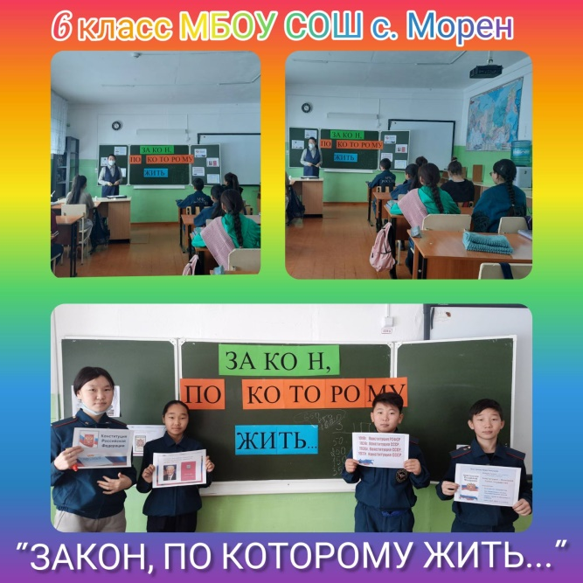 ,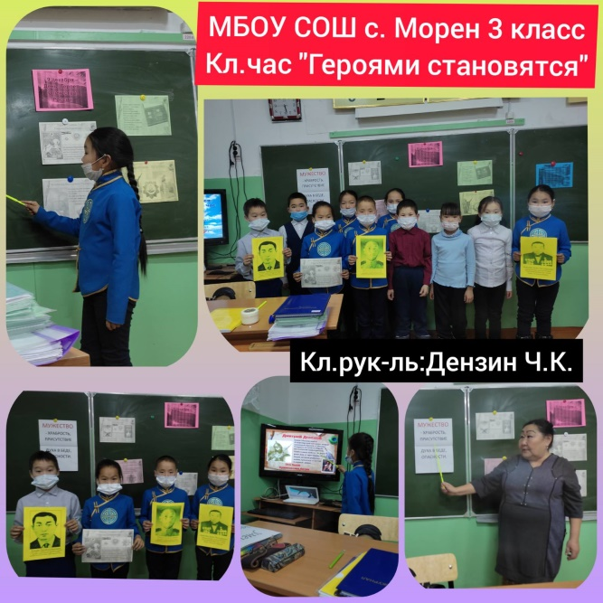
Всемирный день борьбы со СПИДом отмечается ежегодно 1 декабря. Учащиеся школы приняли участие в акции «СТОП. ВИЧ» информировали прохожих о том, что 1 декабря является днем борьбы со СПИДом и раздавали информационные брошюры

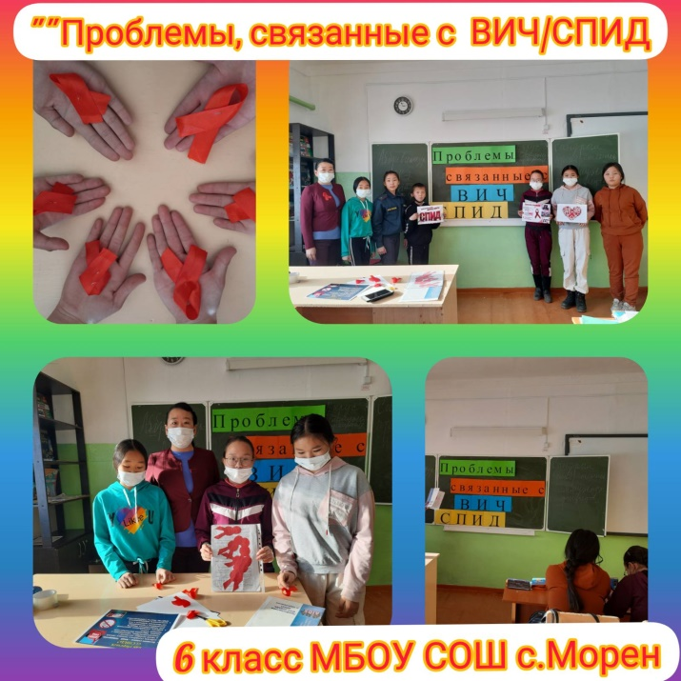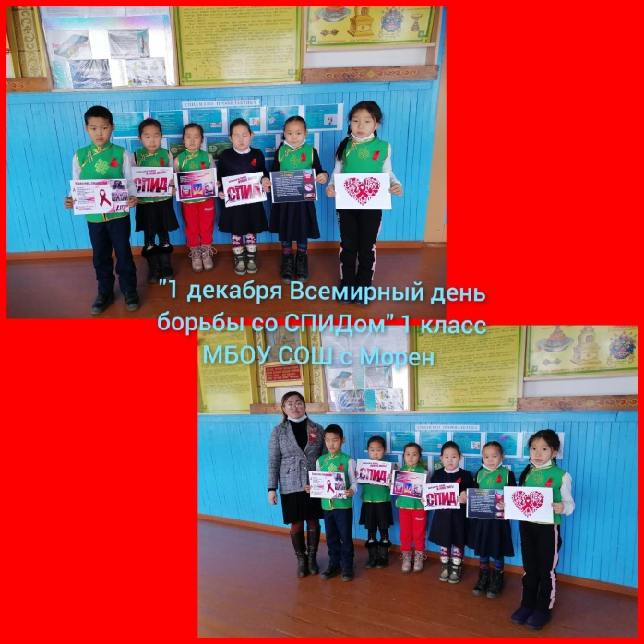

Встреча старшеклассников с врачом в честь дня против СПИДа.
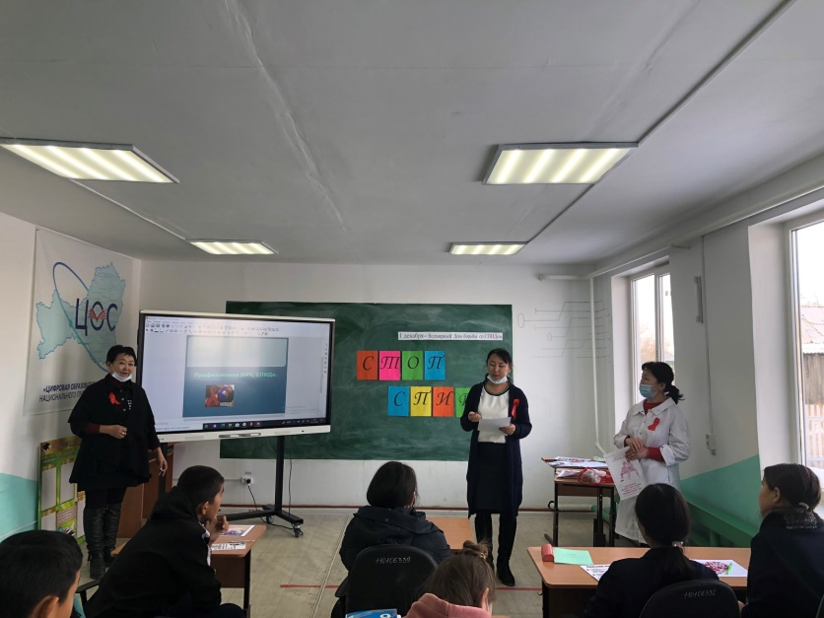

Модуль «Детские общественные объединения»

Большую роль в духовно-нравственном воспитании играет ДОО. Совет ДОО руководит проведением традиционных акций таких как «Помоги собраться в школу», «Ветеран, рядом», Операция «Поделись теплом», «Мандаринка».
Операция «Варежка-носочек» в рамках республиканской акции «Поделись теплом» было собрано более 30 носочков и варежек.
С 2021 года в школе открыто первичное отделение РДШ. Деятельность РДШ координирует совет РДШ школы, который определят план работы во время учебного года. Активисты РДШ проводят флешмобы, благотворительные акции, организуют «Классные встречи».
С 2019 года в школе действует общественная организация «Юнармия». В юнармейском движении состоят 7 человек. Для юнармейцев еженедельно проводятся «Юнармейские субботы» на разные темы история, медицина, сборка, разборка автомата, строевая и спортивная подготовка.

№ | Мероприятие | Дата проведения | Охват | Ответсвенные
1 | Торжественная линейка  - 1 сентября | 01.09.2021 | 140 | Номчу-Белек Ч.Б.
2 | Всероссийская акция «Капля Жизни» | 03.09.2021 | 25 | Баанай К.Г.
3 | Классные часы ко Дню Солидарности  в борьбе с терроризмом | 03.09.2021 | 29 | Монгуш Д.В.
4 | 6 классы – вступление в «МЧС»,  8 классы – вступление в объединение  «Совет старшеклассников» | 19.09.2021 | 29 | Номчу-Белек Ч.Б.  Ынаалай Д.Д.
7 | Международный день мира  Акция «Голубь Мира» | 21.09.2021 | 72 | Намдал Д.С.
8 | День Учителя | 05.10.2021 | 43 | Совет старшеклассников
9 | Акция «Обергеай, Енисей» | сентябрь | 67 | Совет Старшеклассников
10 | Школьный этап конкурса поделок  «Мы у мамы молодцы», посвященный ко Дню Матери | 16.10.2021-  17.10.2021 | 86 | РДШ
12 | Школьный этап республиканского  конкурса «Новогодняя Мастерская» | 10.12.2021 | 15 | Номчу-Белек Ч.Б.
13 | Всемирный день борьбы со СПИДом | 01.12.2021 | 54 | Номчу-Белек Ч.Б.  Кулдун З.Ч.
14 | Встреча старшеклассников | 01.12.2021 | 31 | Номчу-Белек Ч.Б.

 | с врачом в честь дня противСПИДа |  |  | Мелдээн Б.Б.
15 | День Добровольца | 5 декабря | 29 | Кур А.А.
16 | «Месяц полезных привычек» | 10.12.2021 | 140 | Номчу-Белек Ч.Б.
17 | Акция Новогодние Окна |  | 22 | Номчу-Белек Ч.Б.  классные руководители
18 | Новогодние утренники 1-11 классов | 28.12.2021 | 1-11 кл | 4 (волонтерский отряд) и 7 классы (отряд «ЮИД»)  Совет Старшеклассников

«Волонтерство»
В школе волонтерство реализуется через деятельность
- Отряда «Милосердие» и волонтерского отряда «Эриг чурек».
В Отряде «Милосердие» и волонтерского ортяда «Эриг чурек» состоят 25 учащихся 4-8 классов. Деятельность отряда направлена на: - посильную помощь ветеранам и труженникам тыла в решении бытовых проблем (Уборка квартир, походы за продуктами, прогулки, беседы).
- организацию встреч и праздников для ветеранов
- организацию поздравления к памятным датам
- создание «Книги памяти», «Стены памяти»
- КТД для ребят внутри клуба и вовлечение новых ребят.
В 2021-2022 учебном году отряд «Милосердие» «Помоги собраться в школу», Операция «Варежка-носочек», «Поздравь ветерана». На каждый праздник учащиеся делали открытки.
Волонтерский отряд старшеклассников «Эриг чурек»
- участие школьников в организации культурных, спортивных, развлекательных мероприятий, проводимых на базе школы.
- организация и проведение благотворительных акций «Помоги собраться в школу», «В гостях у детей с ОВЗ»
В 2021-2022 учебном году помогали в организации акции «Мандарин». Волонтеры стали активными участниками дистанционных акций «Поддержим врачей», «Я дома», «Чистые руки», «Пусть всегда будет мама», «Новый Год в кругу семьи». А также в школе действует волонтерский отряд молодых педагогов «Добрые сердца» в количестве 10 человек.

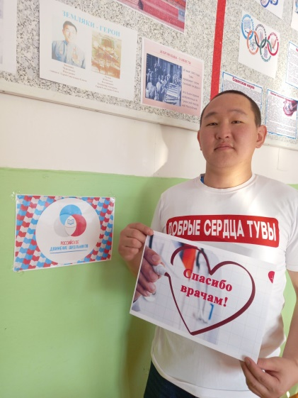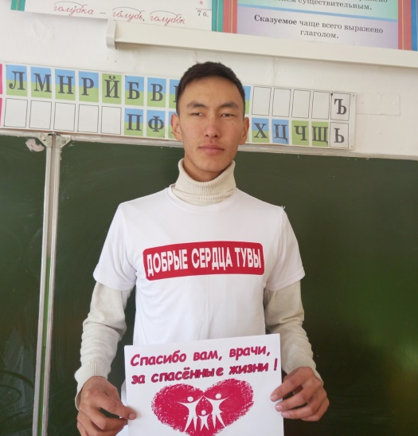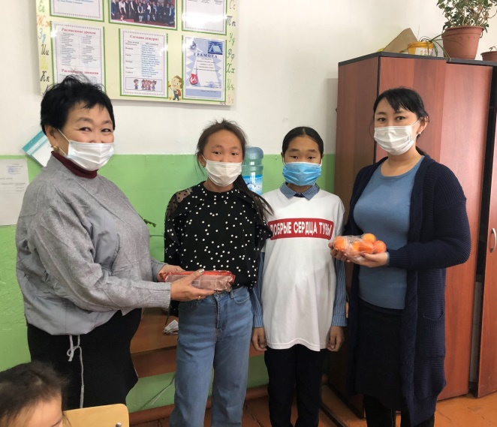

Вручение мандарина учанице с ОВЗ (День инвалида, акция «Мандаринка»

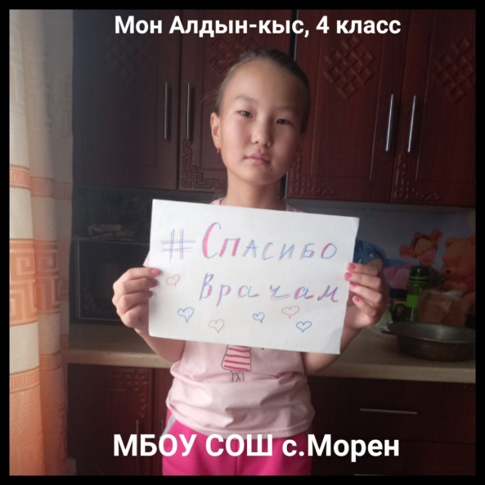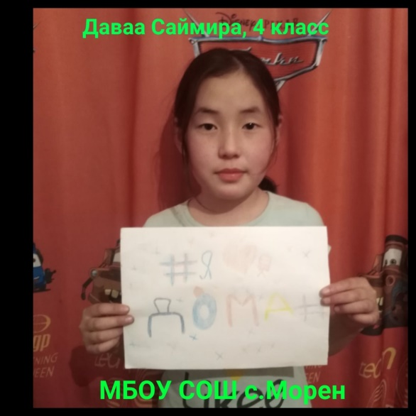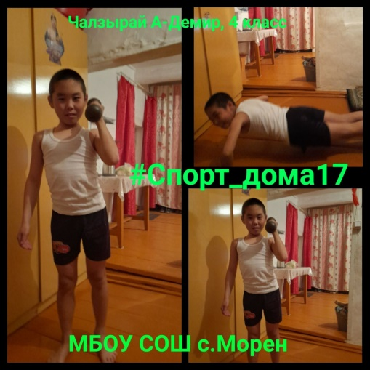

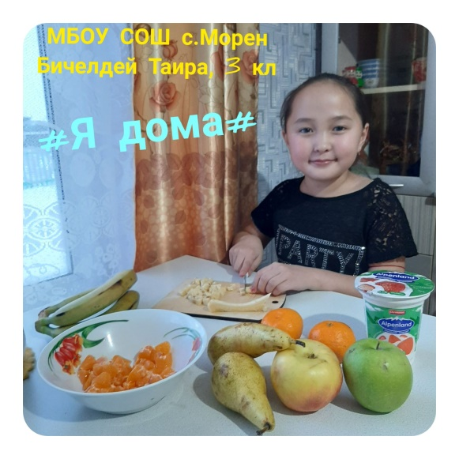

- Модуль «Экскурсии, походы, краеведение»
Экскурсии, походы помогают школьнику расширить свой кругозор, получить новые знания об окружающей его социальной, культурной, природной среде, научиться уважительно и бережно относиться к ней, приобрести важный опыт социально одобряемого поведения в различных внешкольных ситуациях.
Стоит отметить, что отмечается хорошая тенденция в работе по расширению воспитательного пространства: 6 класса посетили сельскую модельную библиотеку им.Сергея Чыргала, за пандемию коронавируса остальные заплонированные мероприятия не реализовались.
Организовали туристический слет на берегу р. Морен.
Проведение турслета включает в себя прохождение контрольно-туристического маршрута, ориентирование, спортивных соревнований: веселые старты, полоса препятствий, конкурс на лучшую туристическую песню, конкурс на лучший туристический быт. Всего приняли участие 84 учащихся.
Краеведческая деятельность в школе ведется на базе историко-краеведческого школьного музея. В музее есть постоянные и сменяемые экспозиции по истории, быту и традициям тувинского народа, выставлена экспозиция.
В музее постоянно проводятся экскурсии, музейные уроки, подготовлена группа экскурсоводов из числа старшеклассников.
№ | Мероприятие | Дата мероприятия | Охват
1 | Обзорные экскурсии по просторам родного края 1-4  классы | сентябрь | 60уч.
2 | Музейные уроки. | Сентябрь-декабрь | 50уч.
3 | Онлайн-экскурсии | Октябрь-ноябрь | 86уч.
4 | Экскурсии в р. Эрзин | октябрь | 46 уч.
5 | Дистанционные экскурсии | ноябрь | 65уч
6 | Экскурсия в сельскую библиотеку | декабрь | 87уч.

Модуль «Школьные и социальные медиа»
Воспитательный потенциал школьных медиа реализуется в рамках следующих видов и форм деятельности:

- школьные стенгазеты на которых размещаются материалы о здоровом образе жизни, организуются конкурсы кроссвордов, рассказов, рисунков.
- Работа школьной библиотеки (оформление стендов, выставок)
- школьная интернет-группа - разновозрастное сообщество школьников и педагогов, поддерживающее интернет-сайт школы и соответствующую группу в социальных сетях с целью освещения деятельности образовательной организации в информационном пространстве, привлечения внимания общественности к школе, информационного продвижения ценностей школы и организации виртуальной диалоговой площадки, на которой детьми, учителями и родителями могли бы открыто обсуждаться значимые для школы вопросы.
- Ссылки на страницы:
Страница школы в инстаграме

Все итоги конкурсов и мероприятий опубликовываются на страницах социальных сетей

Библиотека является неотъемлемой частью образовательного и воспитательного процесса и когнитивным ресурсом нашей школы. Библиотечными средствами она поддерживает и развивает цели образования и, изначально представленное перед школой ее учредителем и закрепленные в общеобразовательном стандарте, учувствует в проектной деятельности школы, обеспечивает читательское развитие ребенка, активизирует его творческий потенциал. Деятельность библиотекаря в школе носит креативный характер.

Цель:
- Структура школьной библиотеки. Штат библиотеки.
- Документационное обеспечение деятельности школьной библиотеки.
- Характеристика абонемента школьной библиотеки
- Взаимодействие библиотеки с администрацией школы
- Основные проблемы и предложения по совершенствованию школьной библиотеки.

В штате библиотекаря – 1 работник-зав. библиотекой

Воспитательная работа библиотеки проведенных мероприятий
за 1 полугодие 2021-2022 учебный год.

№ | Наименование мероприятий | Цель проведения | Дата проведения | Охват | Фотоотчет
1 | Социально-благотворительная акция «Подари книгу-подари мир!» | Научить детей ценить добро и самим делать добро по отношению к окружающим | 11.11.2021г | 24 уч-ся, 4 педагога, 2 родителя | 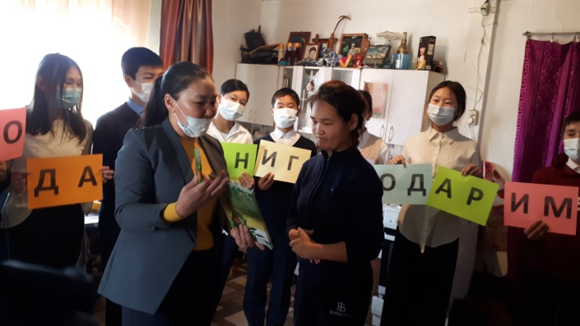  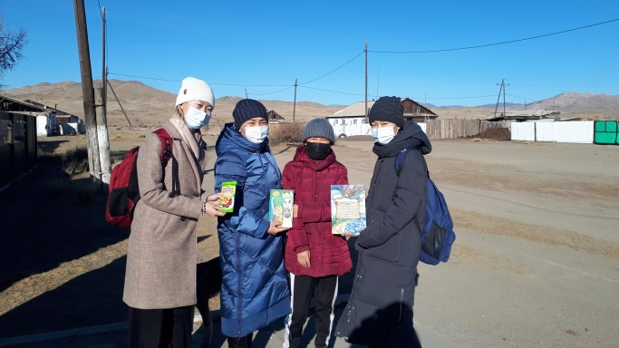
2 | Классный час «Причины дорожно-транспортных происшествий с детьми и подростками» | Углубление знаний учащихся о правилах дорожного движения; активизация знаний детей в области правил дорожного движения, развитие внимания, сообразительности; воспитание навыков выполнения основных правил поведения учащихся на улице, дороге, с целью предупреждения детского дорожно-транспортного травматизма. | 13.11.2021г | 14 уч-ся | 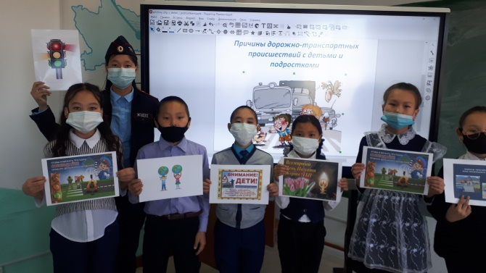  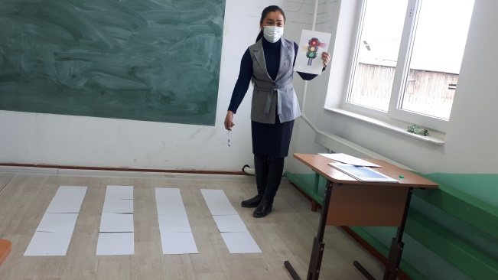
3 | Классный час «16 ноября-Международный день толерантности» | Воспитание чувства уважения друг к другу, к обычаям, традициям и культуре разных народов | 16.11.2021г | 12 уч-ся | 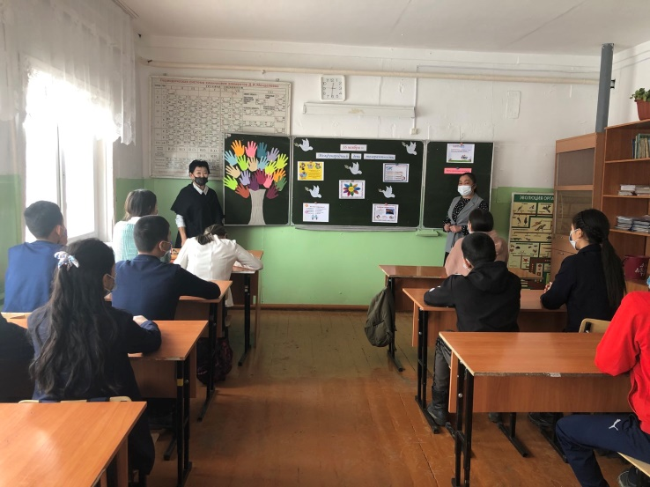
4 | Беседа «Право. Права. Обязанности» | Обобщить знания детей об их правах и обязанностях. Способствовать развитию правового мировоззрения и нравственных представлений. Развивающие: развивать умение рассуждать, сопоставлять, делать выводы. Воспитывающие: воспитывать чувство самоуважения и уважения к другим людям. | 18.11.2021г | 12 уч-ся | 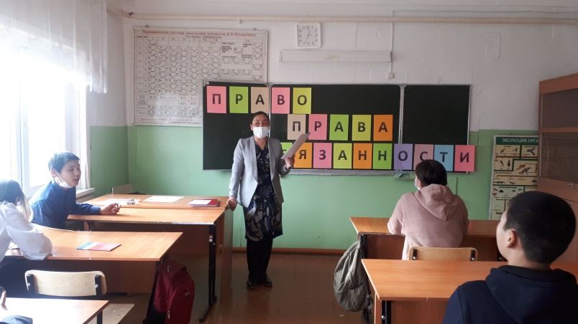  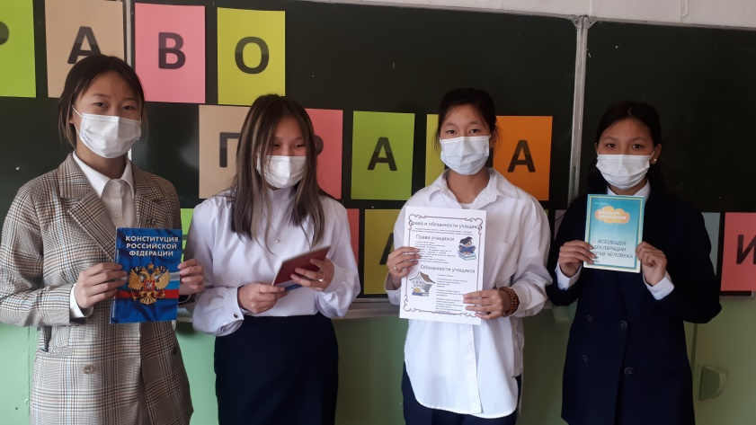
5 | Классный час «200-летие Енисейской губернии» | Заинтересовать школьников познанием культурных традиций и истории Красноярского края, своей малой родины, вызвать у учащихся интерес к региональной и местной истории, к культурным традициям; обучение умениям и навыкам анализа, интерпретации исторической информации, представленной в различных источниках | 18.11.2021г | 15 уч-ся | 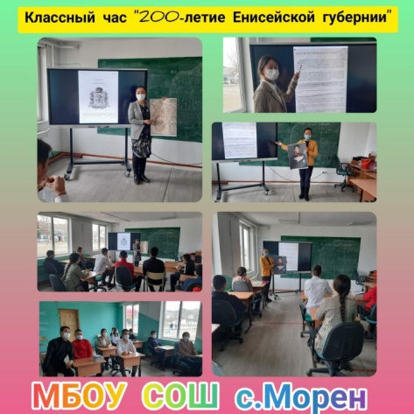
6 | «Мир профессий» Куда пойти учиться после 9 класса | Ознакомить учащихся с новыми профессиями и помочь выбрать профессию; формировать положительное отношение к осознанному, профессиональному выбору, к профессиональному росту; побуждать детей к поиску информации о различных профессиях, к самовоспитанию, саморазвитию. |  |  | 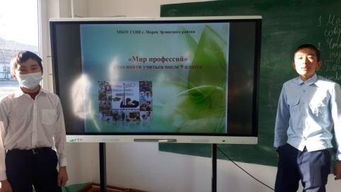  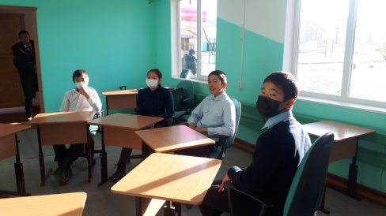
7 | Выставка «Имя твоё неизвестно, подвиг твой бессмертен» | Способствовать формированию гражданско-патриотического сознания, нравственной позиции, творческой активности и инициативности, стремлению изучать историю периода Великой Отечественной войны. | 03.12.2021г | 18 уч-ся | 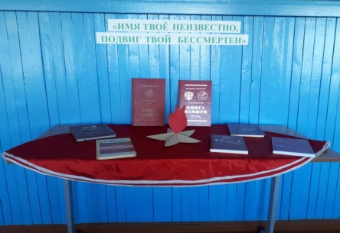  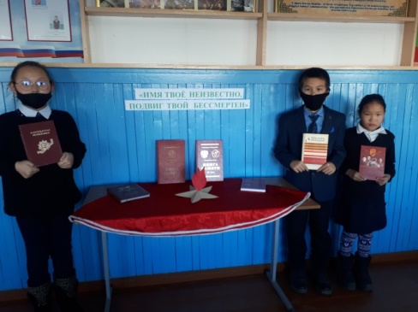
8 | Литературное путешествие к 200-летию Н.А. Некрасова | Заинтересовать детей чтением книг; расширить кругозор и словарный запас учащихся; воспитывать навыки культуры умственного труда; формировать познавательную потребность, хороший эстетический вкус; развитие поисковой познавательной деятельности, монологической речи учащихся, выразительного чтения | 08.12.2021г | 13 уч-ся | 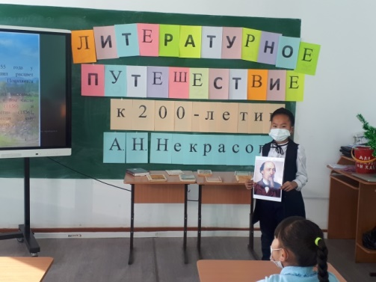  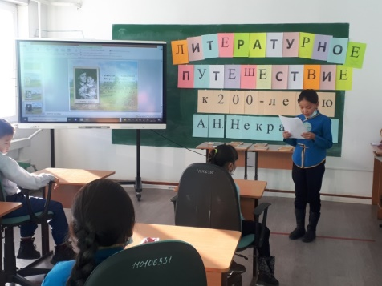
9 | 9-декабря День героев Отечества | Формирование интереса к празднику День героя Отечества | 09.12.2021г | 32 уч-ся и  2 педагога | 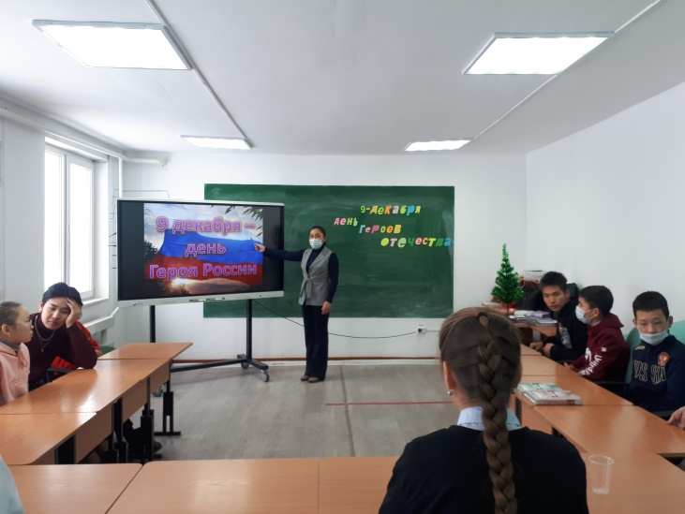  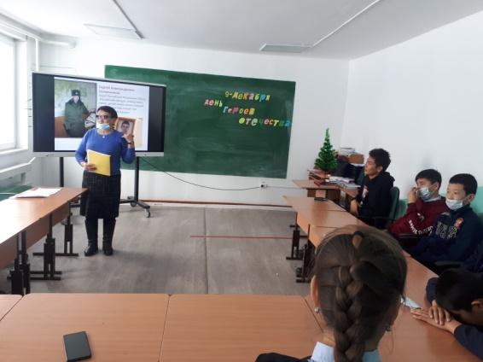
10 | Выставка «Конституция-основной закон государства» | Формирование представления о необходимости соблюдения законов государства; приобретение навыков правовой культуры; развитие гражданской инициативы и гражданской ответственности | 11.12.2021г | 16 уч-ся | 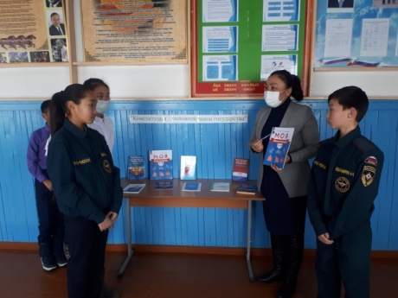  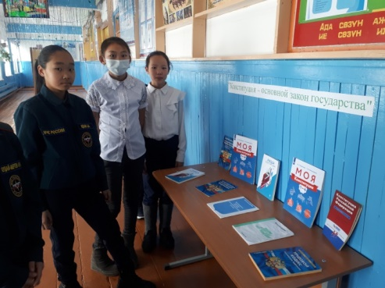

Профилактика правонарушений

В 2021-2022 учебном году количества несовершеннолетних, состоящих на учете ПДН состаявляет -0 человек. На учете ВШУ состоят 2 учащихся, на учете «группы риска»- 4
Таким образом, индивидуальная профилактическая работа с большинством учащихся, находящихся в социально – опасном положении дает положительные результаты. Большинство подростков не замечены в совершении противоправных деяний, не нарушают правила поведения в школе, учатся удовлетворительно.
По решению комиссии по делам несовершеннолетних и защите их прав администрации Эрзинского кожууна, за ненадлежащее исполнение родительских обязанностей на индивидуальном профилактическом учете на начало учебного года состоят 2 семей.

Всего за отчетный период проведено очень много просветительских мероприятий
- пропаганда основ законодательствах о гарантиях прав ребенка,
- правовое просвещение участников образовательно-воспитательного процесса.
  - Оформлен правовой стенд.
  - Имеется страница «Педагога-психолога» на официальном сайте школы.
  - Имеется методическая литература по социальной педагогике. Освещены темы:
Для родителей:
-«Почему ребенок прогуливает школу?»;
  - Родителям о наказаниях»;
  - «Шаг навстречу»;
  - «Правила общения с подростками»,
  - «Как предотвратить употребление ПАВ»;
  - «Как научить детей общаться?»;
  - «Четыре заповеди мудрого родителя»;
-«Курительные смеси- Опасность!»
  - «Законы воспитания»;
  - «Работа с родителями тревожного ребенка»;
  - Разговор с родителями первоклассников»;
  - «Меры помощи детям и подросткам в случаях жестокого обращения с несовершеннолетними»;
  - Памятка для родителей пребывающих с территории Украины»;
  - «Скажи насилию НЕТ!» Для учеников:
  - «Кража сотовых телефонов»;
-«Вымогательство»,
  - «;Кража, разбои, мошенничество»;
  - «Профилактика вредных привычек»;
  - «Кем быть?»;
  - «Береги здоровье смолоду»;
  - психологические рекомендации для выпускников 9,11 классов; Оформление информационных стендов:
  - стенд по профилактике безнадзорности, беспризорности и правонарушений;
  - «Вам родители»,
  - «Быть здоровым –это модно»
  - «16 ноября- Международный день толерантности»
  - «Ты и твоя будущая профессия»,
  - «Закон и порядок»

  - «Психологические рекомендации по подготовке выпускников 9,11 классов к экзаменам»

В профилактической работе есть определенные успехи:

    - Хорошо отлажена и ведется работа в рамках профилактического направления с различными учреждениями.
    - Все несовершеннолетние, состоящие на различных видах учета, посещают дополнительные занятия, кружки или спортивные секции.
В работе имеются вопросы для решения:

- Продолжить работу по формированию правового воспитания обучающихся на основе встреч, диалогов и других форм работы со специалистами.
- Способствовать формированию у обучающихся ответственного отношения за собственные поступки.
- Снизить количество пропусков учебных занятий без уважительной причины.

Задачи на будущее:
- Выработка единых подходов семьи и образовательного учреждения к воспитанию детей.
- Активизировать совместную деятельность родителей и обучающихся, путем разнообразия форм и методов воспитательной работы.
- Совершенствовать профилактическую работу среди несовершеннолетних, уделив приоритетное внимание формированию толерантных отношений, противостоянию алкоголю, табаку, наркотикам, суицидальным настроениям.

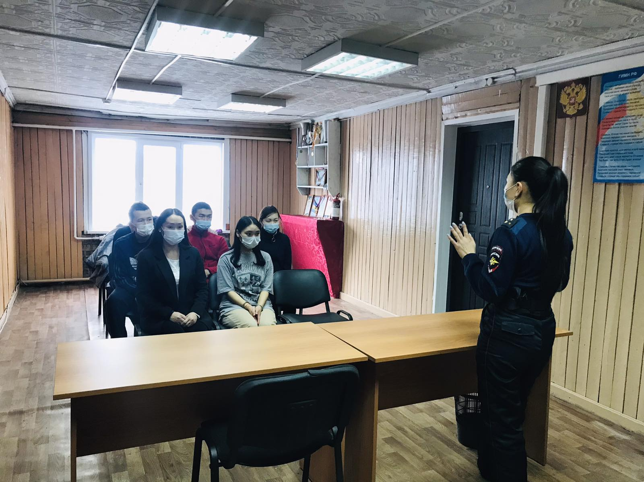
Встреча с инспектором ПДН Ондар А.Р.
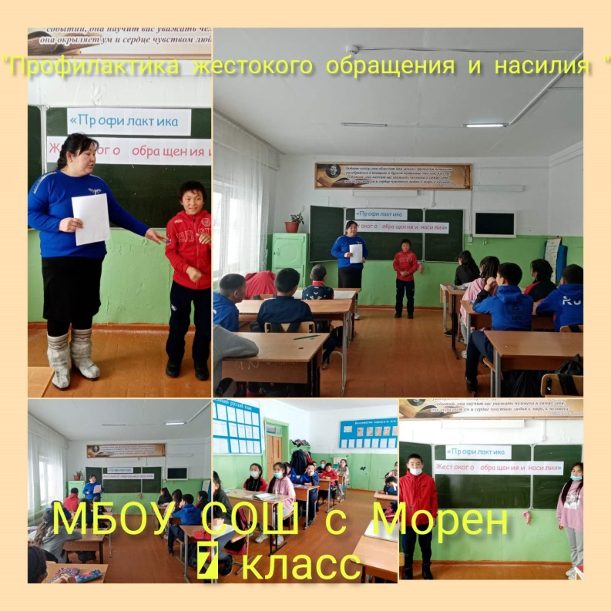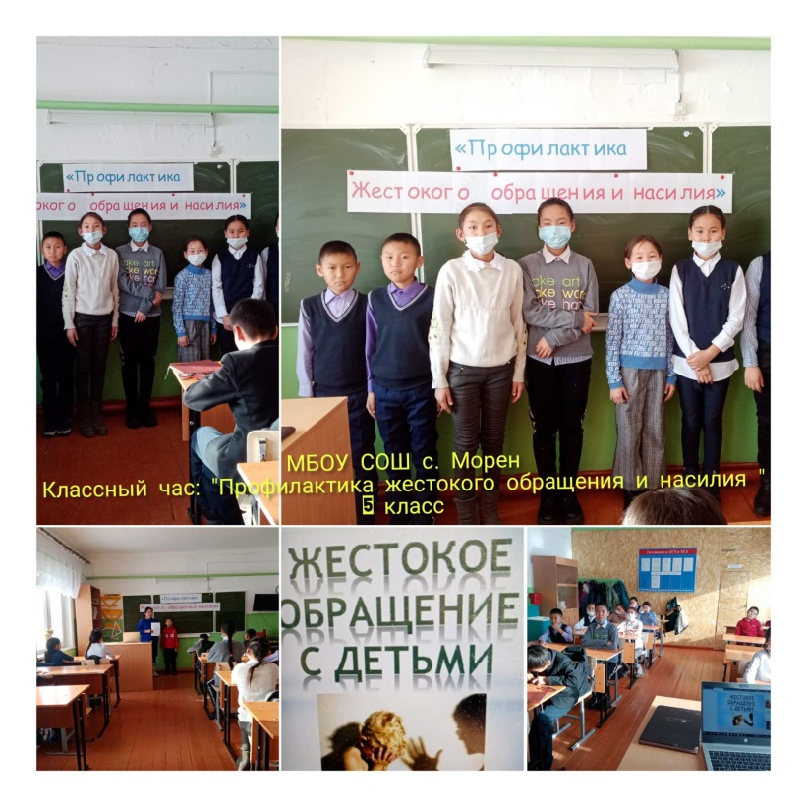

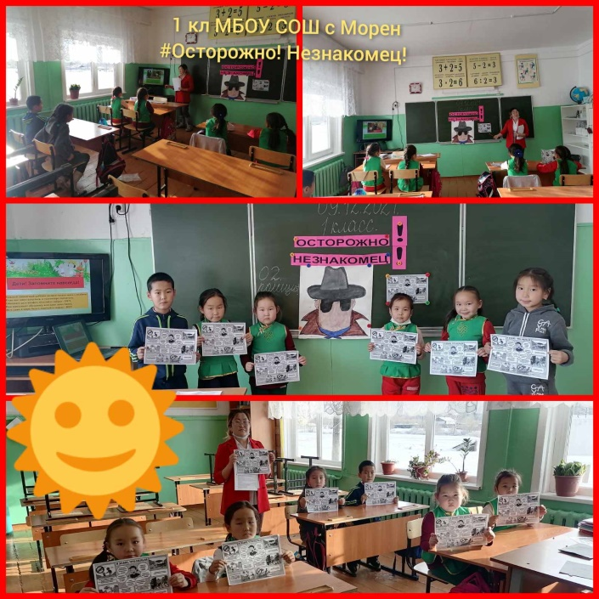

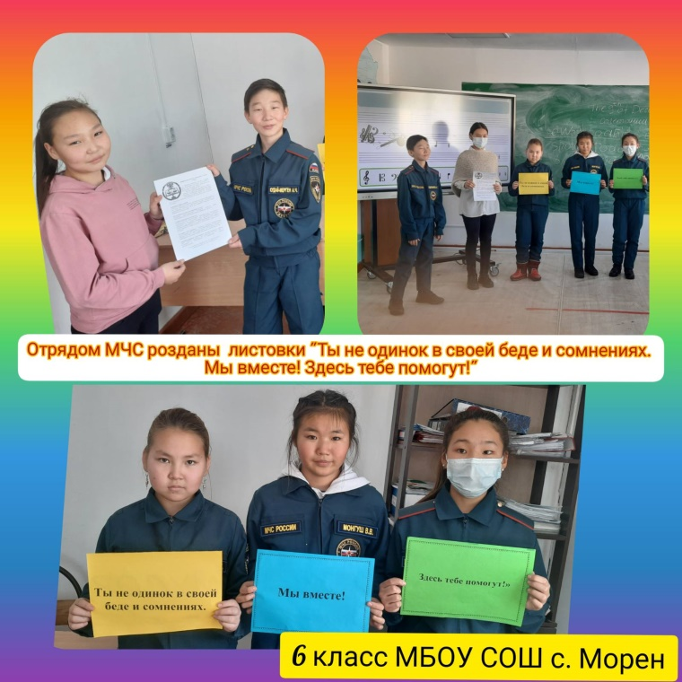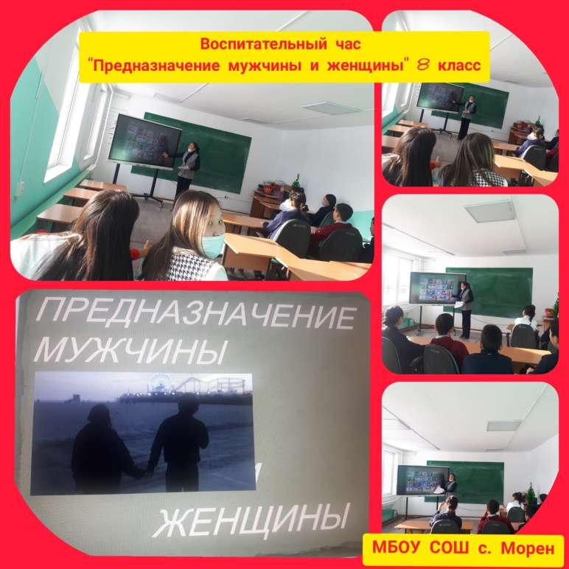

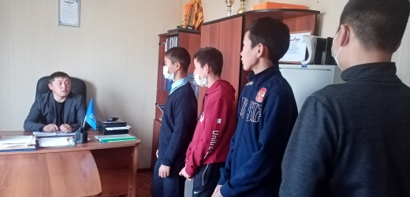

Профилактическая беседа с учащимися 8 класса «О культуре поведения»

ВЫВОДЫ
В течение первого полугодия 2021-2022 учебного года наиболее успешной считаем работу педагогического и ученического коллектива по модулям:
  - Модуль «Ключевые общешкольные дела»
  - Модуль «Курсы внеурочной деятельности и дополнительного образования»
  - Модули «Профориентация»
  - Модули «Детские общественные объединения», «Волонтерство», «Самоуправление»
  - Модуль «Работа с родителями»
Работа по этим модулям была четко спланирована, поставлены реальные цели и задачи, организовано педагогическое руководство.

Исходя из деятельности за 1 полугодие можем определить корректировки на 2 полугодие

- Усилить работу по первичной профилактике правонарушений
- Обратить внимание на воспитательный аспект урока как составляющую часть обучения и воспитания ребенка.
- Осуществление поддержки детей, участвующих в детском самоуправлении, волонтерстве.
- В программе воспитания выделить отдельно модуль «Здоровый образ жизни» и доработать модуль «Школьный урок».

Отчет подготовила зам.директора по ВР /Номчу-Белек Ч.Б./

Достижения учащихся в муниципальных, республиканских, всероссийских конкурсах
№ | Название мероприятия | Уровень  Дата | Участники  педагог | Класс | Результат
1 | Дистанционный заочный конкурс детского творчества «Лучики света» , в номинации «Вокал (солисты)» | республ  Кызыл, 2021г | Дангыт Сылдыс-Херел | 7 | диплом участника
2 | Фотовыставка «Краски возможности» среди людей с ограниченными возможностями здоровья | муницип  03.12.21г | Белчээ Бадма | 10 | 3
3 | Конкурс «Мой любимый питомец» | муницип | Дамба Аслиса | 4 | 2
4 | Конкурс «Акварель», в номинации «Я рисую папу» | муницип | Даваа Саймира | 4 | 2
5 | Конкурс «Акварель», в номинации «Я рисую папу» | муницип | Сагаачы Эрегей | 4 | 1
6 | Конкурс «Акварель», в номинации «Я рисую папу» | муницип | Дамба Аслиса | 4 | 2
7 | Конкурс поделок из природного материала «Пора золотых поделок» | муницип | Сандак Танаа | 4 | 3
8 | Конкурс «Мой любимый питомец» | муницип | Сиирик Чигжетмаа | 8 | 1
9 | V Всероссийский правовой диктант | всеросс | Дадарыкпай Чайыраа | 8 | участие
10 | Конкурс «Мой любимый питомец» | муницип | Дангыт Сылды-Херел | 7 | 2
11 | Конкурс «Мой любимый питомец» | муницип | Сиирик Найдан | 2 | 2
12 | Конкурс исслед творческих работ в рамках регионального проекта «Письмо деду» | республ  приказ №954-д от 12.08.21г | Севек Сенди-Сурун | 2 | за активное участие
13 | Заочный конкурс видеороликов по физической культуре, в номинации «Я выбираю спорт» | республ  приказ №1221-д от 25.10.21г | Монгуш Даржаа В | педагог | 2
14 | Творческий конкурс «Спасибо маме говорю» в возрастной категории 1-4 классов номинация «Открытка» | муницип.  приказ №302 от 25.11.21г | Бичелдей Таисия  (в возр катег 5-7 классов) | 5 | 1
15 | Творческий конкурс «Спасибо маме говорю» в возрастной категории 1-4 классов номинация «Открытка» | муницип.  приказ №302 от 25.11.21г | Севек Сенди-Сурун | 2 | 1
16 | Творческий конкурс «Спасибо маме говорю» в возрастной категории 1-4 классов номинация «Открытка» | муницип.  приказ №302 от 25.11.21г | Даваа Ай-Чечек | 2 | 2
17 | Творческий конкурс «Спасибо маме говорю» в возрастной категории 1-4 классов номинация «Открытка» | муницип.  приказ №302 от 25.11.21г | Самыя Раджана (в возр кат 5-7кл) | 5 | 2
18 | Творческий конкурс «Спасибо маме говорю» в возрастной категории 1-4 классов номинация «Открытка» | муницип.  приказ №302 от 25.11.21г | Сандак Аюша | 2 | 2
19 | Творческий конкурс «Спасибо маме говорю» в возрастной категории 1-4 классов номинация «Открытка» | муницип.  приказ №302 от 25.11.21г | Севек Бямба-Дорж | 2 | 2
20 | Творческий конкурс «Спасибо маме говорю» в возрастной категории 1-4 классов номинация «Открытка» | муницип.  приказ №302 от 25.11.21г | Допчут Церин | 2 | 2
21 | Творческий конкурс «Спасибо маме говорю» в возрастной категории 1-4 классов номинация «Открытка» | муницип.  приказ №302 от 25.11.21г | Учурал Сендена | 3 | 2
22 | Творческий конкурс «Спасибо маме говорю» в возрастной категории 1-4 классов номинация «Открытка» | муницип.  приказ №302 от 25.11.21г | Бадарчы Айшэ | 1 | 2
23 | Творческий конкурс «Спасибо маме говорю» в возрастной категории 1-4 классов номинация «Открытка» | муницип.  приказ №302 от 25.11.21г | Тарый Лодай | 3 | 2
24 | Творческий конкурс «Спасибо маме говорю» в возрастной категории 1-4 классов номинация «Открытка» | муницип.  приказ №302 от 25.11.21г | Севек Даваа-Доржу | 1 | 2
25 | Творческий конкурс «Спасибо маме говорю» в возрастной категории 8-11 классов номинация «Мээн авам дугайында» | муницип.  приказ №302 от 25.11.21г | Оюн Бадма | 11 | 1
26 | Творческий конкурс «Спасибо маме говорю» в возрастной категории 8-11 классов номинация «Мээн авам дугайында» | муницип. | Тюлюш Начын | 11 | 2
27 | Творческий конкурс «Спасибо маме говорю» в возрастной категории 8-11 классов номинация «О моей маме» (сочинение) | приказ №302 от 25.11.21г | Монгуш Аюша | 8 | 3
28 | Творческий конкурс «Спасибо маме говорю» в возрастной категории 8-11 классов номинация «Мээн авам дугайында» | муницип. | Белчээ Бадма | 10 | 3
29 | Творческий конкурс «Спасибо маме говорю» в возрастной категории 5-7 классов номинация «Мээн авам дугайында» | приказ №302 от 25.11.21г | Кудай-Мерген Айран | 6 | 2
30 | Творческий конкурс «Спасибо маме говорю» в возрастной категории 5-7 классов номинация «Мээн авам дугайында» | муницип. | Согаа Аржаана | 6 | 3
31 | Творческий конкурс «Спасибо маме говорю» в возрастной категории 1-4 классов номинация «Мээн авам дугайында» | приказ №302 от 25.11.21г | Сараагай Анела | 4 | 2
32 | Творческий конкурс «Спасибо маме говорю» в возрастной категории 1-4 классов номинация «Мээн авам дугайында» | муницип. | Сагаачы Эрегей | 4 | 1
33 | Творческий конкурс «Спасибо маме говорю» в возрастной категории 1-4 классов номинация «Рисунок» | приказ №302 от 25.11.21г | Эней Ендан | 4 | 1
34 | Творческий конкурс «Спасибо маме говорю» в возрастной категории 1-4 классов номинация «Рисунок» | муницип. | Номчу-Белек Дарый | 2 | 2
35 | Творческий конкурс «Спасибо маме говорю» в возрастной категории 1-4 классов номинация «Рисунок» | приказ №302 от 25.11.21г | Севек Сенди-Сурун | 2 | 2
36 | На призы спортивной школы Тес-Хемского кожууна им.Оюн Седен-оола по вольной борьбе среди юношей 2007-2008, 2009-2010, 2011-2012 г.р | зональный  18.12.21 | Соян Херел (48кг) | 8 | 1
37 | На призы спортивной школы Тес-Хемского кожууна им.Оюн Седен-оола по вольной борьбе среди юношей 2007-2008, 2009-2010, 2011-2012 г.р | зональный  18.12.21 | Аракчаа Бат-Сюрюн (26кг) | 7 | 1
38 | На призы спортивной школы Тес-Хемского кожууна им.Оюн Седен-оола по вольной борьбе среди юношей 2007-2008, 2009-2010, 2011-2012 г.р | зональный  18.12.21 | Карти Субедей (54кг) | 8 | 2
39 | На призы спортивной школы Тес-Хемского кожууна им.Оюн Седен-оола по вольной борьбе среди юношей 2007-2008, 2009-2010, 2011-2012 г.р | зональный  18.12.21 | Карти Субедей (57кг) | 8 | 2
40 | На призы спортивной школы Тес-Хемского кожууна им.Оюн Седен-оола по вольной борьбе среди юношей 2007-2008, 2009-2010, 2011-2012 г.р | зональный  18.12.21 | Дангыт Сылдыс-Херел (44кг) | 7 | 2
41 | На призы спортивной школы Тес-Хемского кожууна им.Оюн Седен-оола по вольной борьбе среди юношей 2007-2008, 2009-2010, 2011-2012 г.р | зональный  18.12.21 | Ынаалай Соруктуг (62) | 7 | 2
42 | Конкурс ко Дню Матери, номинация «Открытки» | республ | Бичелдей Таисия | 5 | 1
43 | Конкурс ко Дню Матери, номинация «Открытки» | республ | Самыя Раджана | 5 | 2
44 | Конкурс видеороликов «Я – выпускник, а это значит…» | республ | Юнармейский отряд | 11 | благод письмо
45 | Конкурс «Новогодняя мастерская», номинация «Открытка» | республ  приказ №156/ос от 16.12.21г. | Бичелдей Таисия | 5 | 2
46 | Конкурс «Новогодняя мастерская», номинация «Рисунок» | республ  приказ №156/ос от 16.12.21г. | Кулдун Баазан-Доржу Дамдинович | педагог | 3
47 | Конкурс «Новогодняя мастерская», номинация «Открытка» | республ  приказ №156/ос от 16.12.21г. | Сандак Шончалай | 3 | 2
48 | Конкурс «Новогодняя мастерская», номинация «Открытка» | республ  приказ №156/ос от 16.12.21г. | Самыя Раджана | 5 | 1
49 | Конкурс «Новогодняя мастерская», номинация «Рисунок» | муницип  приказ №312 от 06.12.21г. | Кулдун Баазан-Доржу Дамдинович | педагог | 1
50 | Конкурс «Новогодняя мастерская», номинация «Открытка» | муницип  приказ №312 от 06.12.21г. | Доржу Дарыймаа | 3 | 1
51 | Конкурс «Новогодняя мастерская», номинация «Открытка» | муницип  приказ №312 от 06.12.21г. | Шириме Намзырай | 4 | 2
52 | Акция «Культурный марафон» | всеросс | Учащиеся 2 класса в количестве 20 человек | 2 | сертификат
53 | Онлайн-олимпиада «Безопасные дороги» | всероссийский | 18 учащихся | 2 | сетрификат
54 | Онлайн-олимпиада «Безопасные дороги» | всероссийский | Сиирик Найдан | 2 | похвальная грамота
55 | Онлайн-олимпиада «Безопасные дороги» | всероссийский | Севек Сенди-Сурун | 2 | похвальная грамота

